Discuz论坛性能测试报告

1. **测试目的**

本测试报告为 Discuz论坛的性能测试报告，目的在于总结测试阶段的测试以及分析测试结果，验证Discuz是否符合需求。

**2. 测试 背景**

Discuz论坛目前正在进行性能测试 ,考虑到用户数量及数据的增多给服务器造成压力不可估计，因此计划对Discuz论坛的负载性能测试，在系统配置不变的情况下，在一定时间内，服务器在高负载情况下的性能行为表现，便于对系统环境进行正确的分析及评估。

**2.1. 系统压力强度估算**

**测试压力估算时采用原则如下:**

* 系统在线用户数取 系统总用户数的 10%；
* 系统在线用户并发 数取在线用户数的 20% ；

**系统响应时间判断原则(2-5-10 原则)如下:**

* 系统业务响应时间小于2秒，判为优秀 ，用户对系统感觉很好；
* 系统业务响应时间 在 2-5 秒之 间，判为良好，用 户对系统感觉一般 ；
* 系统业务响应时间 在 5-10 秒之间，判为及格 ，用户对系统勉强 接受；
* 系统业务响应时间 超过 10 秒， 判为 不及格， 用户无法接受系统 的响 应速度；

**2.2. 聚合报告名称解释**

Label ：每个JMeter的element的Name值。例如HTTP Request的Name #Samples：发出请求数量。

Average：平均响应时间（单位：ms）。默认是单个Request的平均响应时间，当使用了 Transaction Controller 时，也可以以 Transaction 为单 位显示平 均响应时间

Median：中位数，也就是50%用户的响应时间

90%Line：90%用户的响应时间

95%Line：95%用户的响应时间

99%Line：99%用户的响应时间

注：为什么要有*%用户响应时间？因为在评估一次测试的结果时，仅仅有平均事物响应时间是不够的。假如有一次测试，总共有100个请求被响应，其中最小响应时间为0.02秒，最大响应时间为110秒，平均事务响应时间为4.7秒，你会不会想到最小和最大响应时间如此大的偏差是否会导致平均值本身并不可信？

我们可以在95th之后继续添加96/97/98/99/99.9/99.99th，并利用Excel的图表功能画一条曲线，来更加清晰表现出系统响应时间的分布情况。这时候你也许会发现，那个最大值的出现几率只不过是千分之一甚至万分之一，而且99％的用户请求的响应时间都是在性能需求所定义的范围之内的；如下图则是最低响应时间的值出现几率是很小的，实际99%的用户请求响应时间都要20000+。

**3. 测试 环境**

**3.1. 服务器、客户端环境**

本次测试的服务器环境为Discuz论坛环境，服务器为1台。

本次测试使用的设备清单如下：

|  |  |
| --- | --- |
| **客户 机** | 处理器：Intel(R) Core(TM) i5-8250U CUP @ 1.60GHz 1.99GHz  内存：8GB RAM  系统：win 10 |

**3.2. 测试工具**

|  |  |  |
| --- | --- | --- |
| 测试项目 | 测试工具 | 监控器 |
| 性能测试工具 | apache-jmeter-5.4.1 | JMeterPlugins |

ApacheJMeter是Apache组织开发的基于Java的压力测试工具。用于对软件做压力测试，它最初被设计用于Web应用测试，但后来扩展到其他测试领域。它可以用于测试静态和动态资源，例如静态文件、Java小服务程序、CGI脚本、Java对象、数据库、FTP服务器，等等。JMeter可以用于对服务器、网络或对象模拟巨大的负载，来自不同压力类别下测试它们的强度和分析整体性能。另外，JMeter能够对应用程序做功能/回归测试，通过创建带有断言的脚本来验证你的程序返回了你期望的结果。为了最大限度的灵活性，JMeter允许使用正则表达式创建断言。

**3.3. 人力资源**

下表列出了所有参与此项目的测试人员：

|  |  |
| --- | --- |
| **角色** | **作者** |
| 测试经理 | 武仪人、李美儒 |
| 性能测试设计人员 | 陈涵、刘冰健 |
| 性能测试脚本开发 人员 | 王子健、黄书园 |

**3.4. 测试工作量**

|  |  |  |  |
| --- | --- | --- | --- |
| **任务** | **测试 时间** | **总计 （天数）** | **总计 （人数）** |
| 计划 | 2021-5-17——2021-5-21 | 7 | 6 |
| 实际 | 2021-5-17——2021-5-21 | 7 | 6 |

**3.5. 场景设计**

|  |  |  |
| --- | --- | --- |
| **场景** | **并发 数量** | **测试 指标** |
| 用户登录 | 100 | ➢ 响应时间<=8s；  ➢ 错误率<=0.5%；  ➢ 服务器 CPU 使用率；  ➢ 服务器内存使用率 ； |
| 150 | ➢ 响应时间<=8s；  ➢ 错误率<=0.5%；  ➢ 服务器 CPU 使用率；  ➢ 服务器内存使用率 ； |
| 200 | ➢ 响应时间<=8s；  ➢ 错误率<=0.5%；  ➢ 服务器 CPU 使用率；  ➢ 服务器内存使用率 ； |
| 用户发帖 | 100 | ➢ 响应时间<=8s；  ➢ 错误率<=0.5%；  ➢ 服务器 CPU 使用率；  ➢ 服务器内存使用率 ； |
| 150 | ➢ 响应时间<=8s；  ➢ 错误率<=0.5%；  ➢ 服务器 CPU 使用率；  ➢ 服务器内存使用率 ； |
| 200 | ➢ 响应时间<=8s；  ➢ 错误率<=0.5%；  ➢ 服务器 CPU 使用率；  ➢ 服务器内存使用率 ； |
| 查看帖子 | 100 | ➢ 响应时间<=8s；  ➢ 错误率<=0.5%；  ➢ 服务器 CPU 使用率；  ➢ 服务器内存使用率 ； |
| 150 | ➢ 响应时间<=8s；  ➢ 错误率<=0.5%；  ➢ 服务器 CPU 使用率；  ➢ 服务器内存使用率 ； |
| 200 | ➢ 响应时间<=8s；  ➢ 错误率<=0.5%；  ➢ 服务器 CPU 使用率；  ➢ 服务器内存使用率 ； |
| 回复帖子 | 100 | ➢ 响应时间<=8s；  ➢ 错误率<=0.5%；  ➢ 服务器 CPU 使用率；  ➢ 服务器内存使用率 ； |
| 150 | ➢ 响应时间<=8s；  ➢ 错误率<=0.5%；  ➢ 服务器 CPU 使用率；  ➢ 服务器内存使用率 ； |
| 200 | ➢ 响应时间<=8s；  ➢ 错误率<=0.5%；  ➢ 服务器 CPU 使用率；  ➢ 服务器内存使用率 ； |

**4. 测试结果**

**4.1 用户登录（100并发3分钟）**

每秒点击率如下

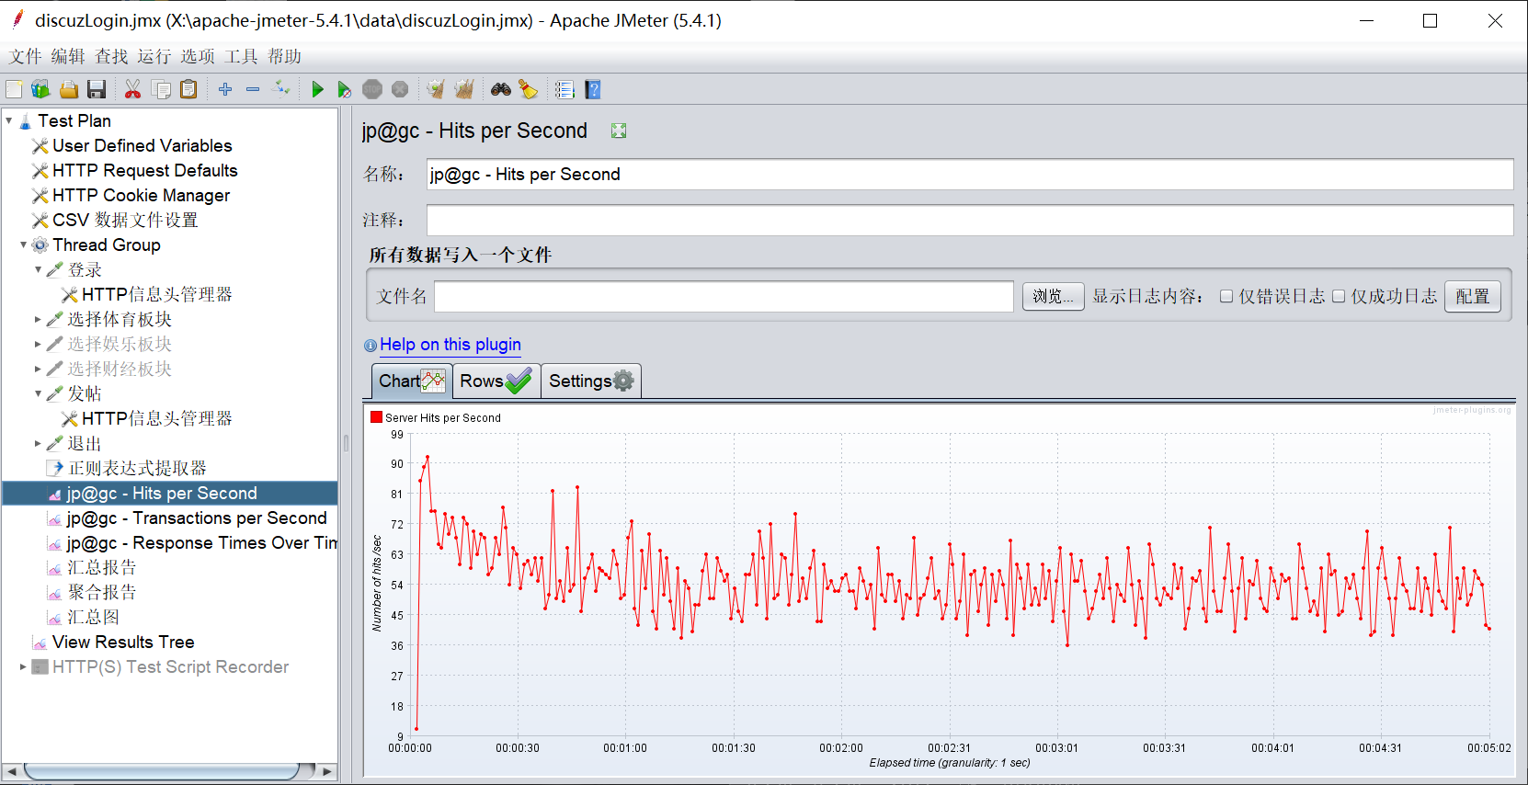

每秒处理事务数如下

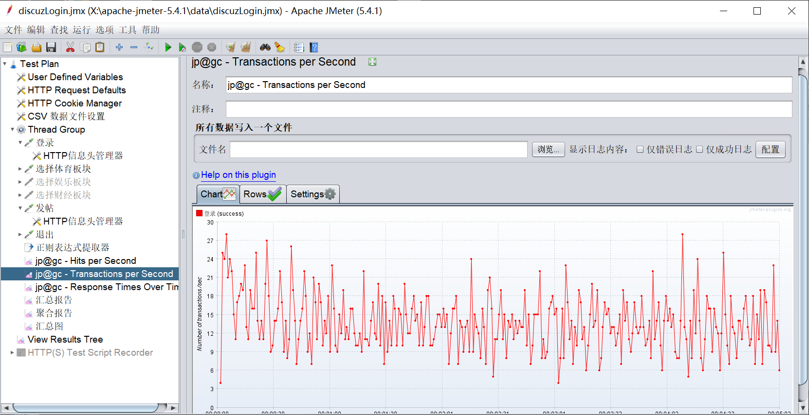

响应时间

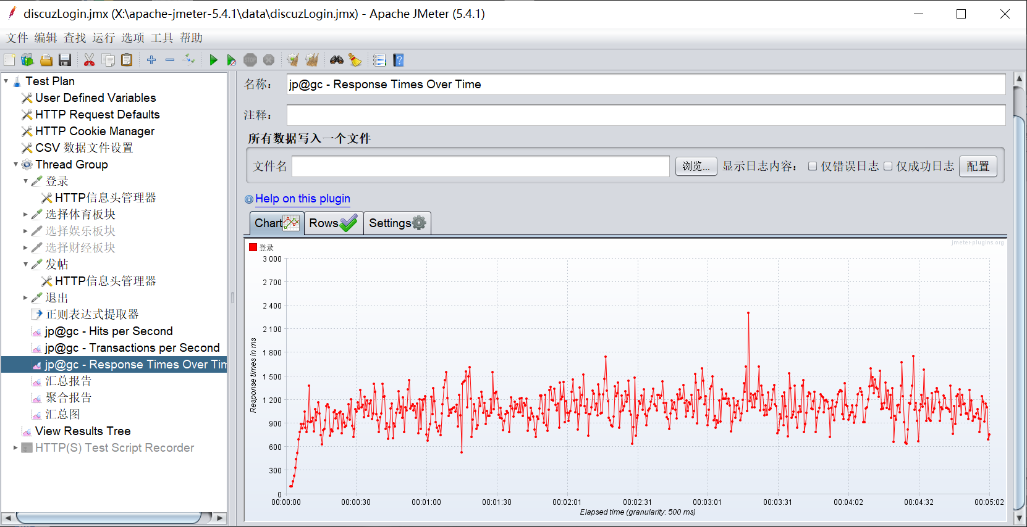

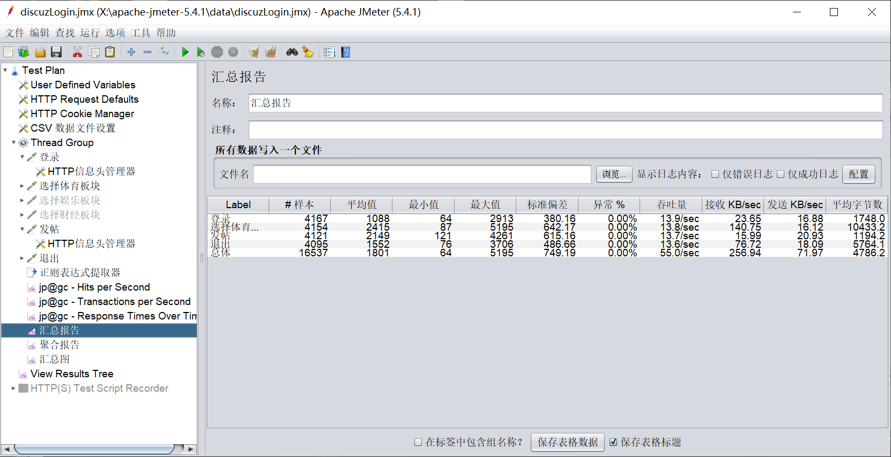

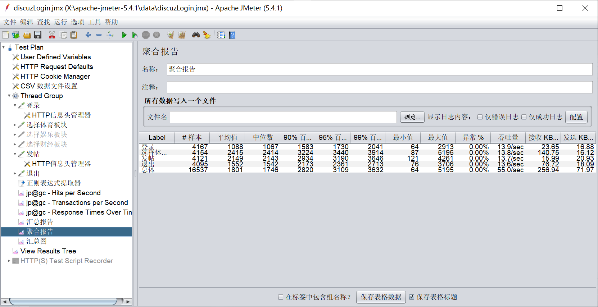

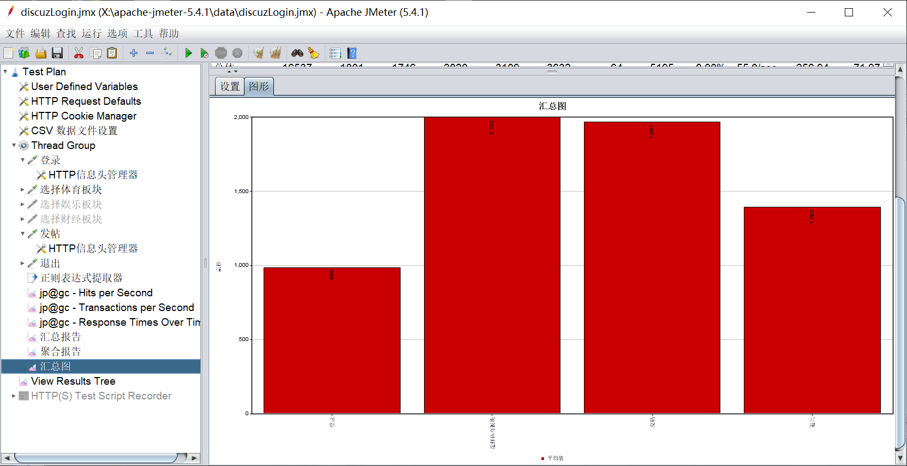

**4.2 用户登录（150并发3分钟）**

每秒点击率如下

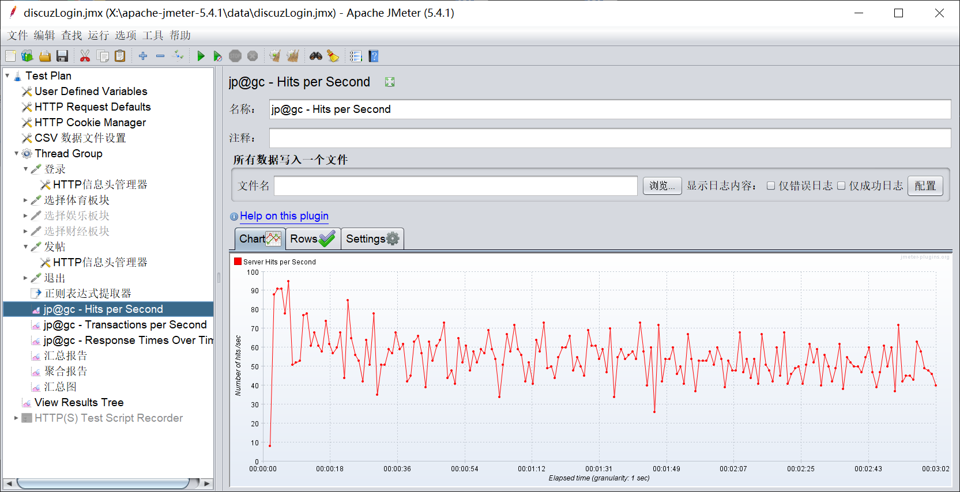

每秒处理事务数如下

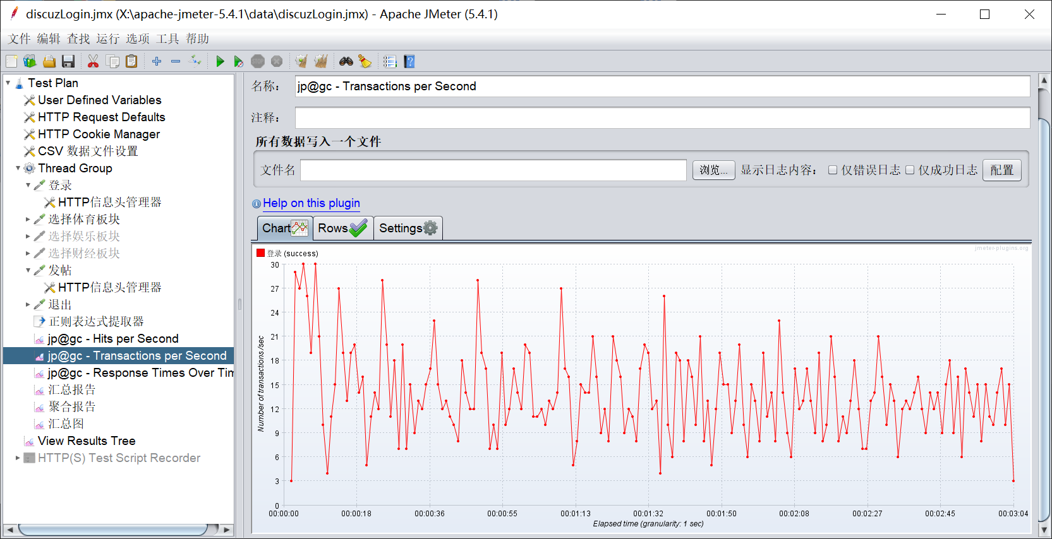

响应时间

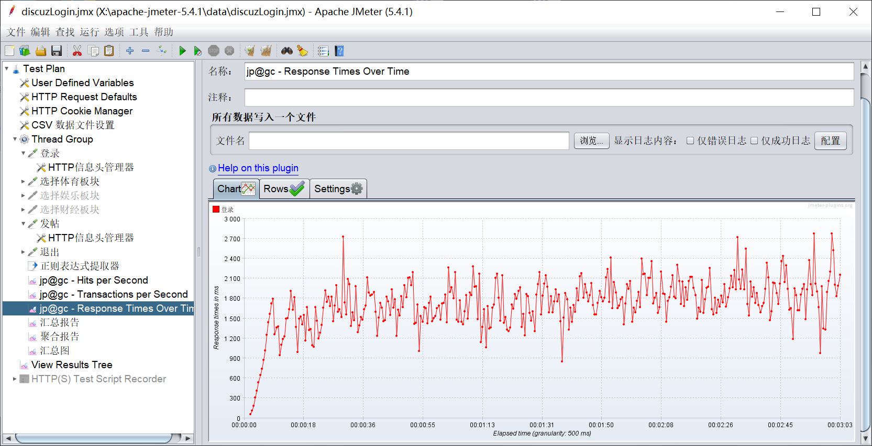

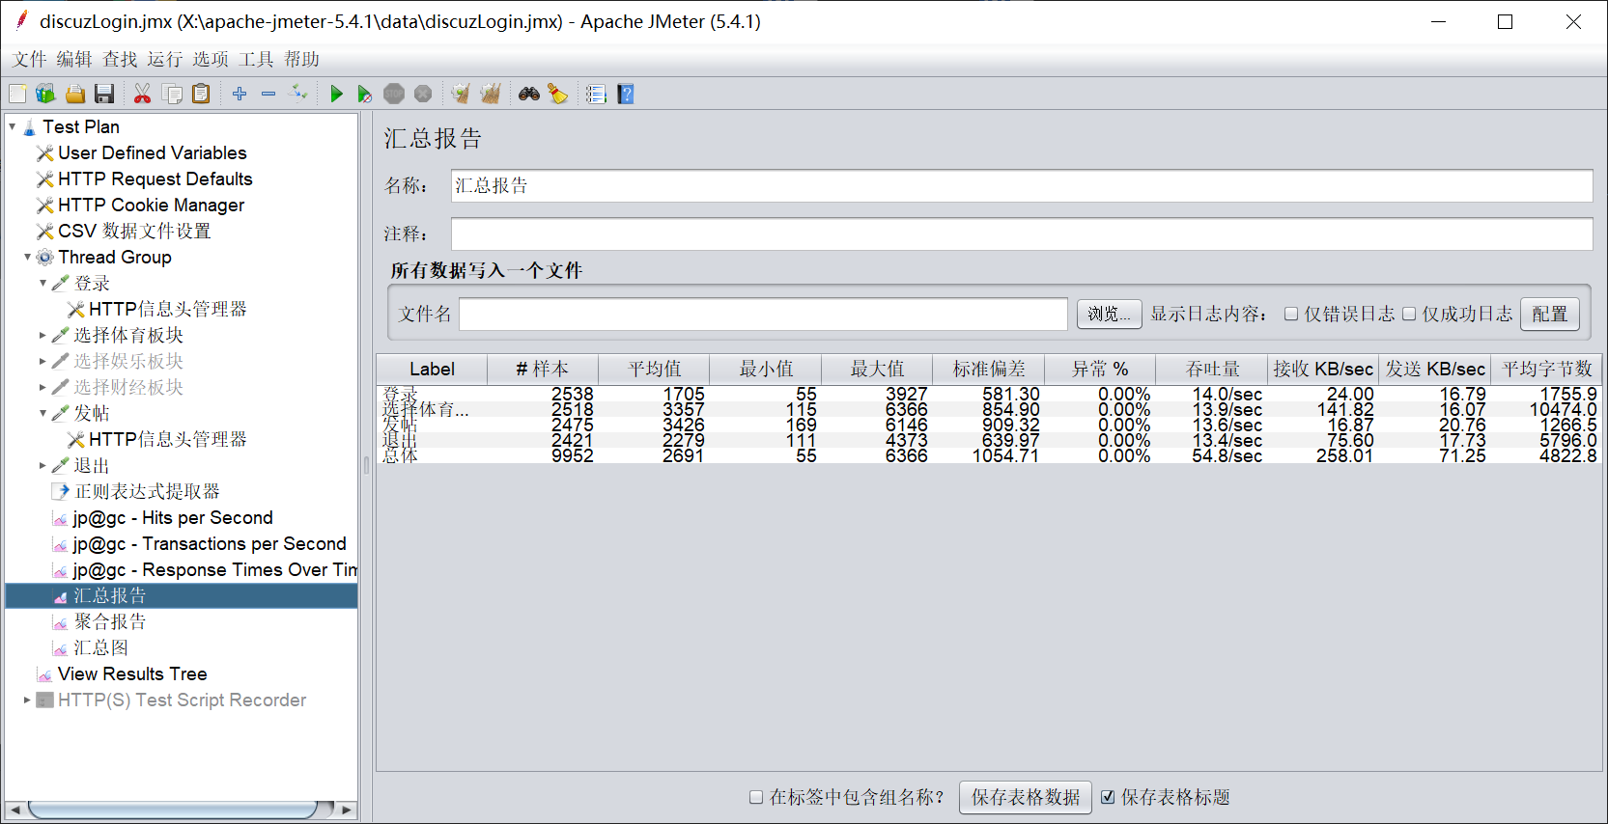

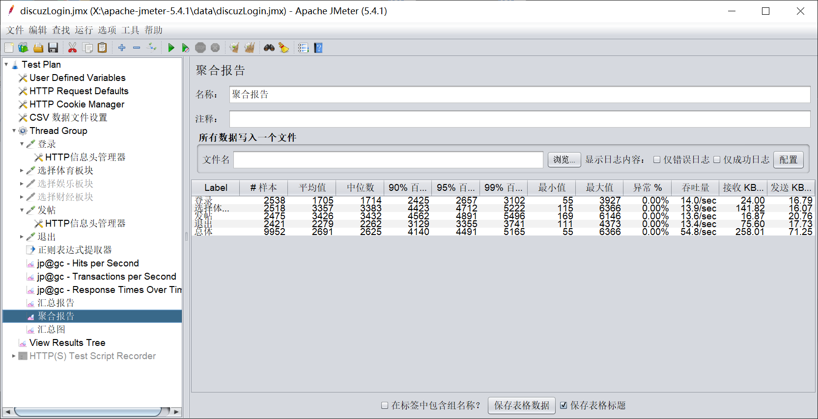

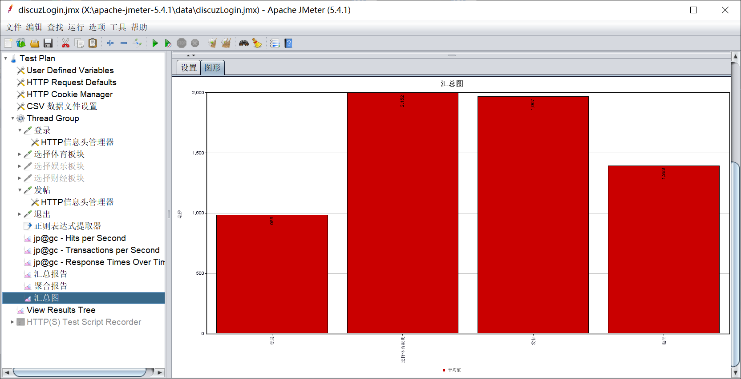

**4.3 用户登录（200并发3分钟）**

每秒点击率

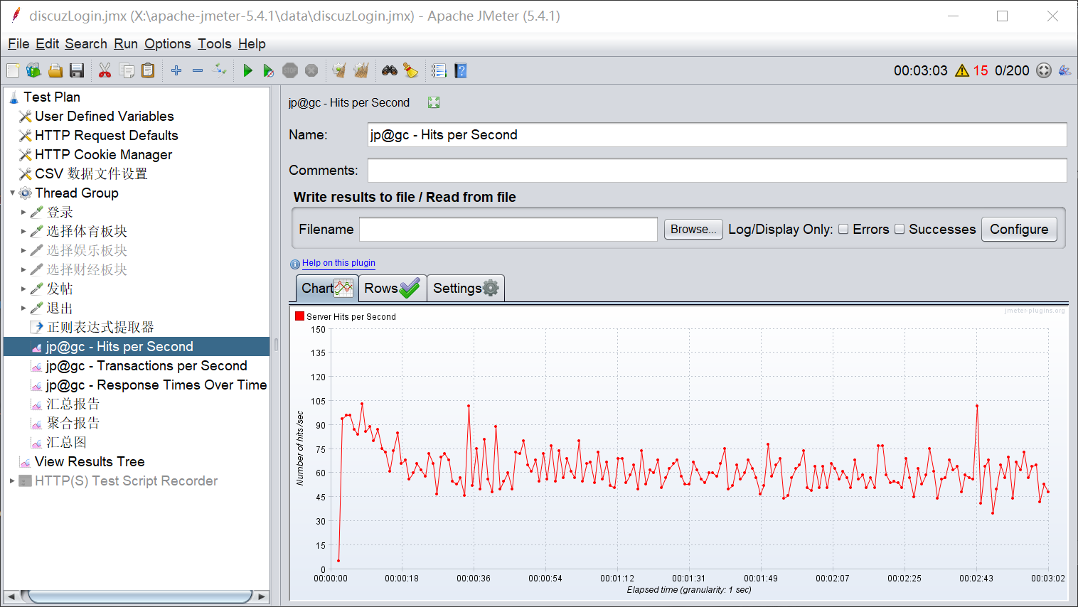

每秒处理事务数

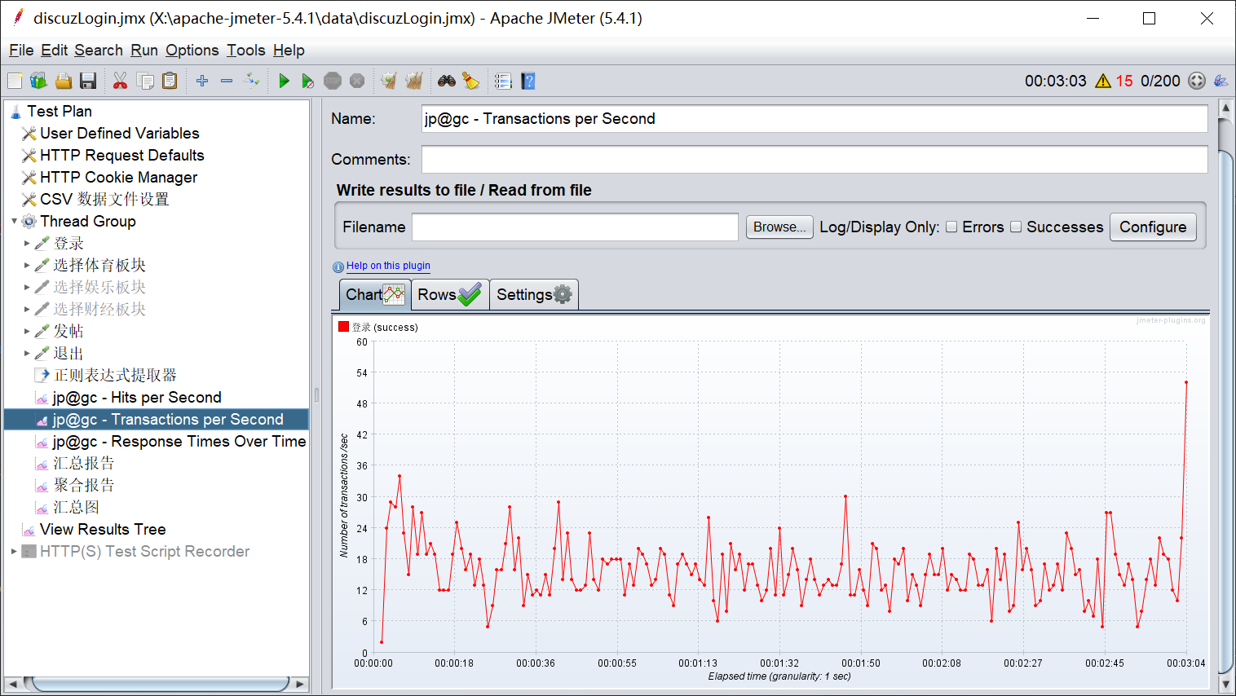

响应时间

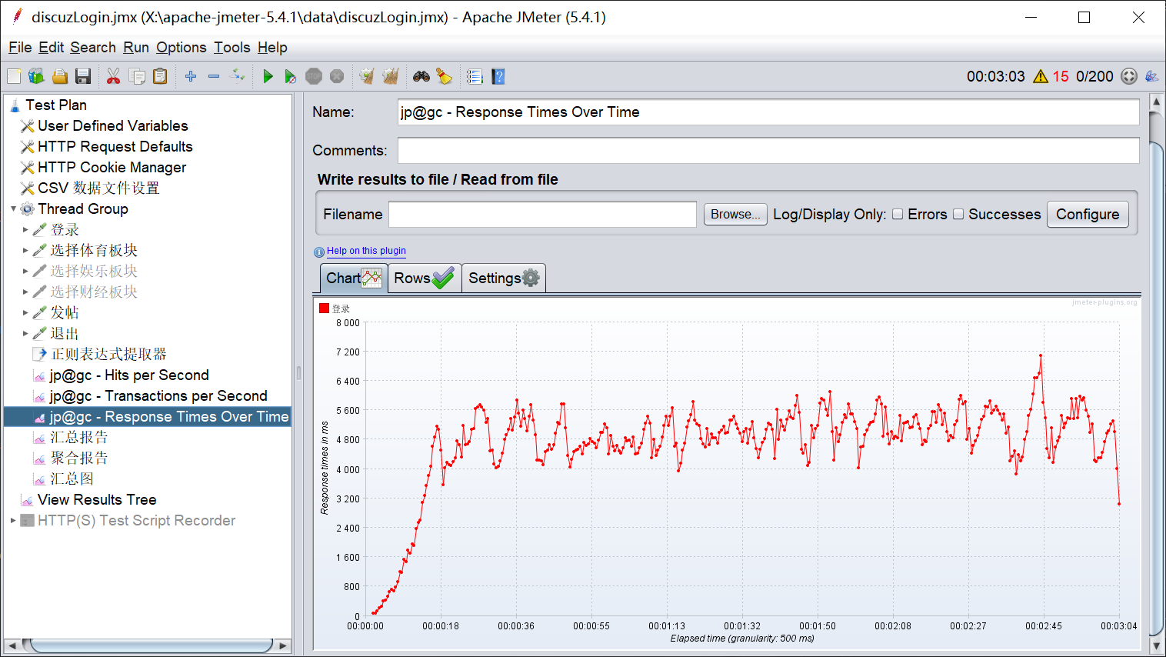

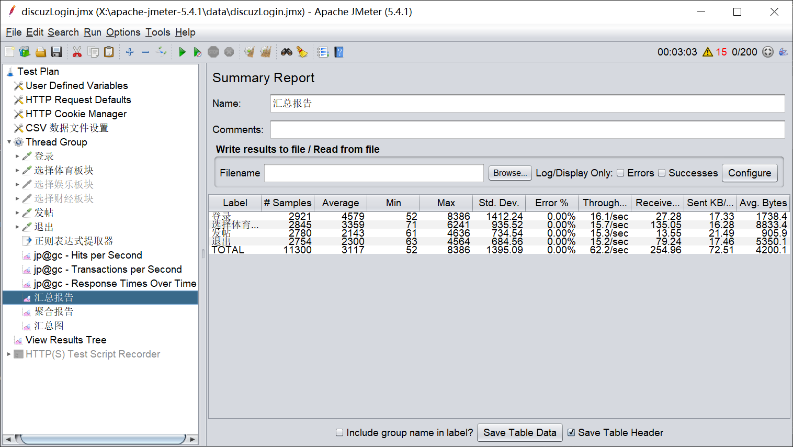

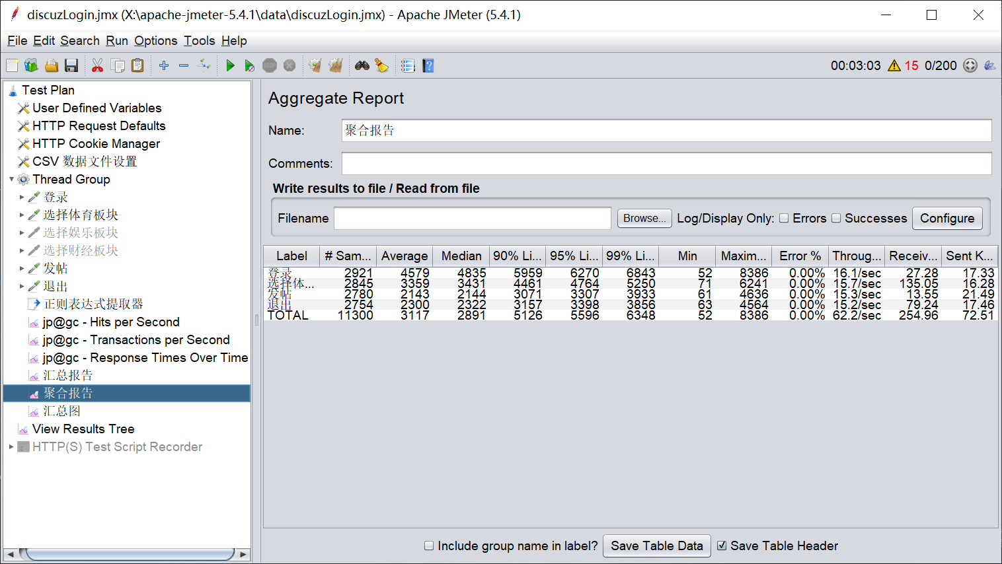

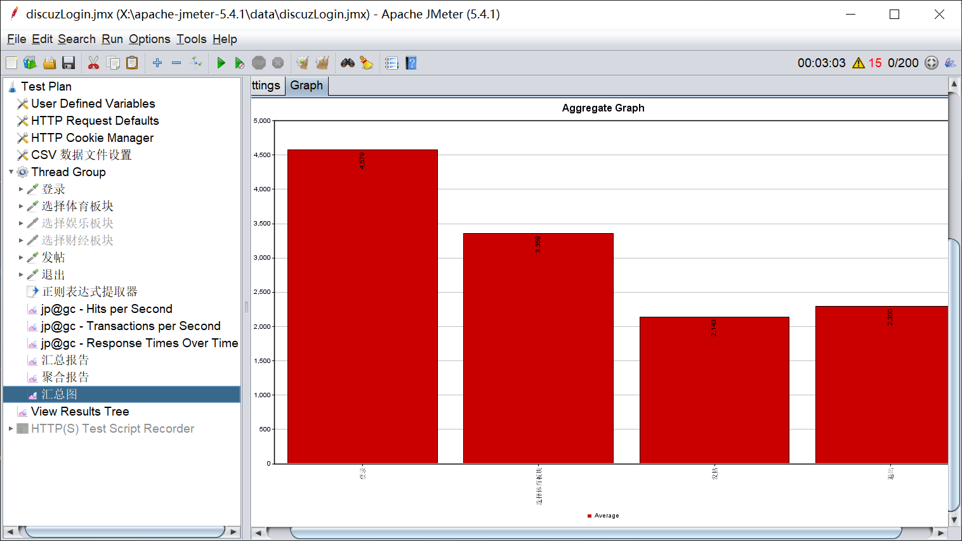

**4.4 用户登录结果分析**

此次并发测试用户登录，采用阶梯式加压并发测试模式，并发用户数从100递增到200，并未对服务器造成高度负载，服务器运行相当平稳。设置100用户并发的压力分析，响应速度很快，完全在用户的感觉快速响应时间内，设置200用户并发的压力分析，平均响应时间为:4.579s，响应在用户可接受范围之内。没有出现失败的事务，服务器运行平稳。

**4.5 回复帖子（100并发3分钟）**

每秒点击率

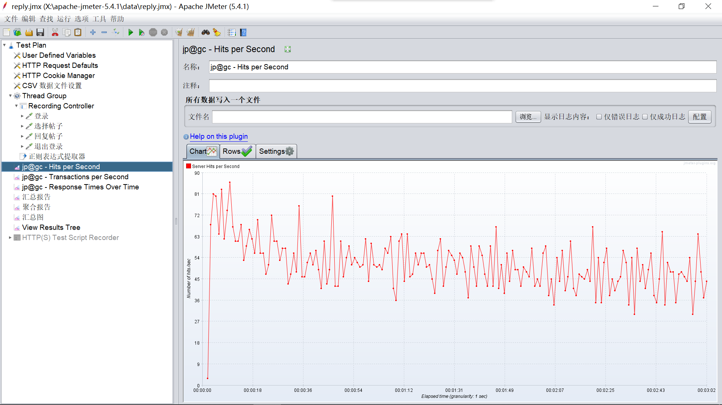

每秒处理事务数

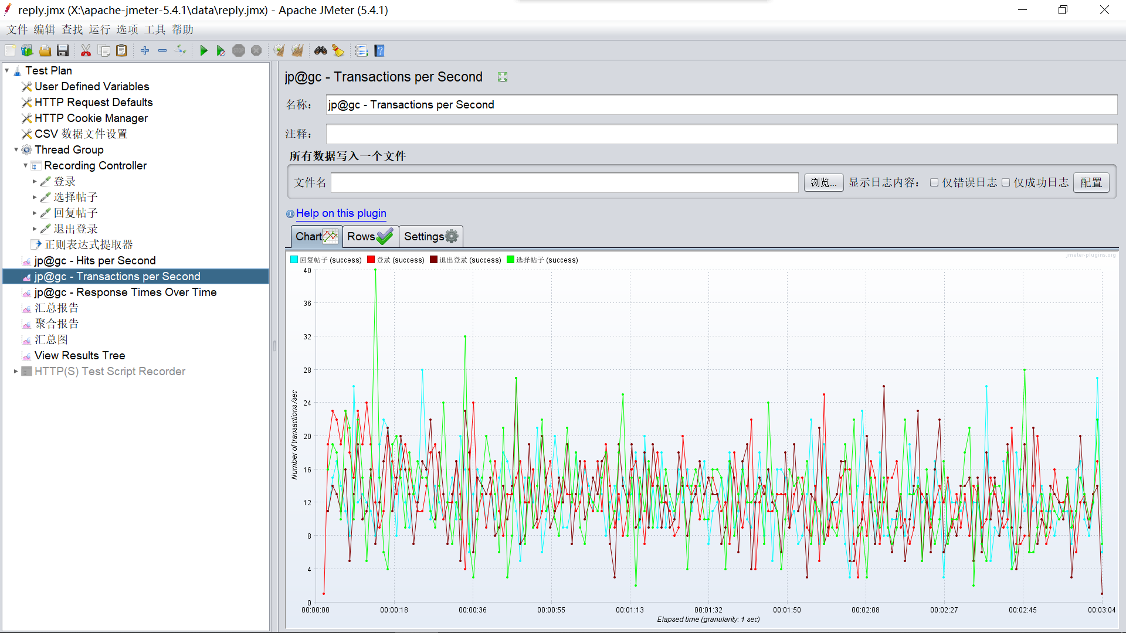

响应时间

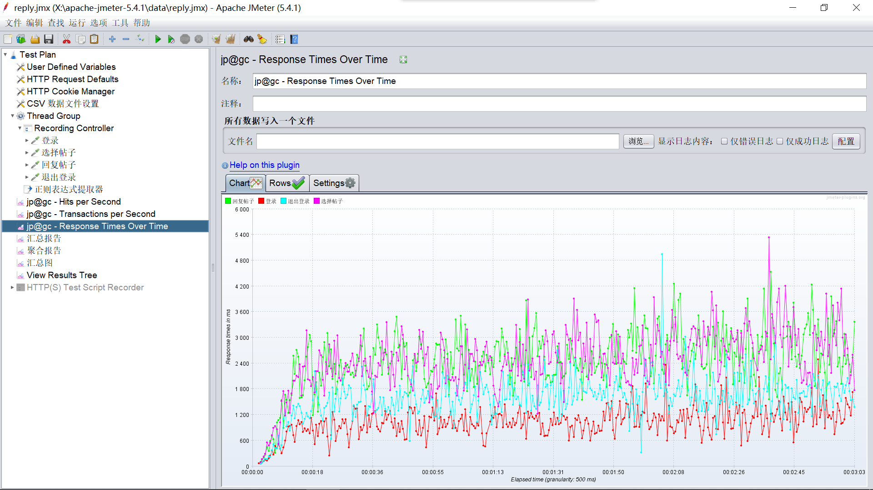

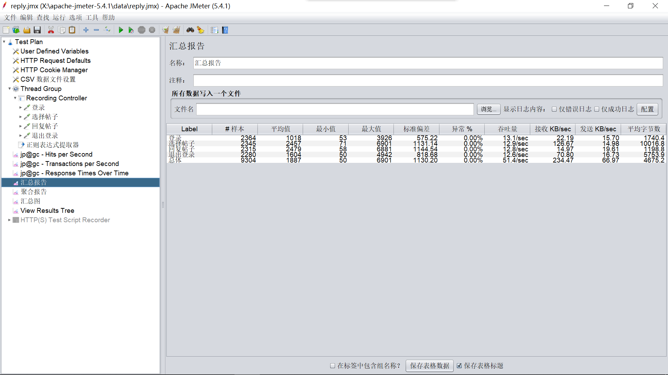

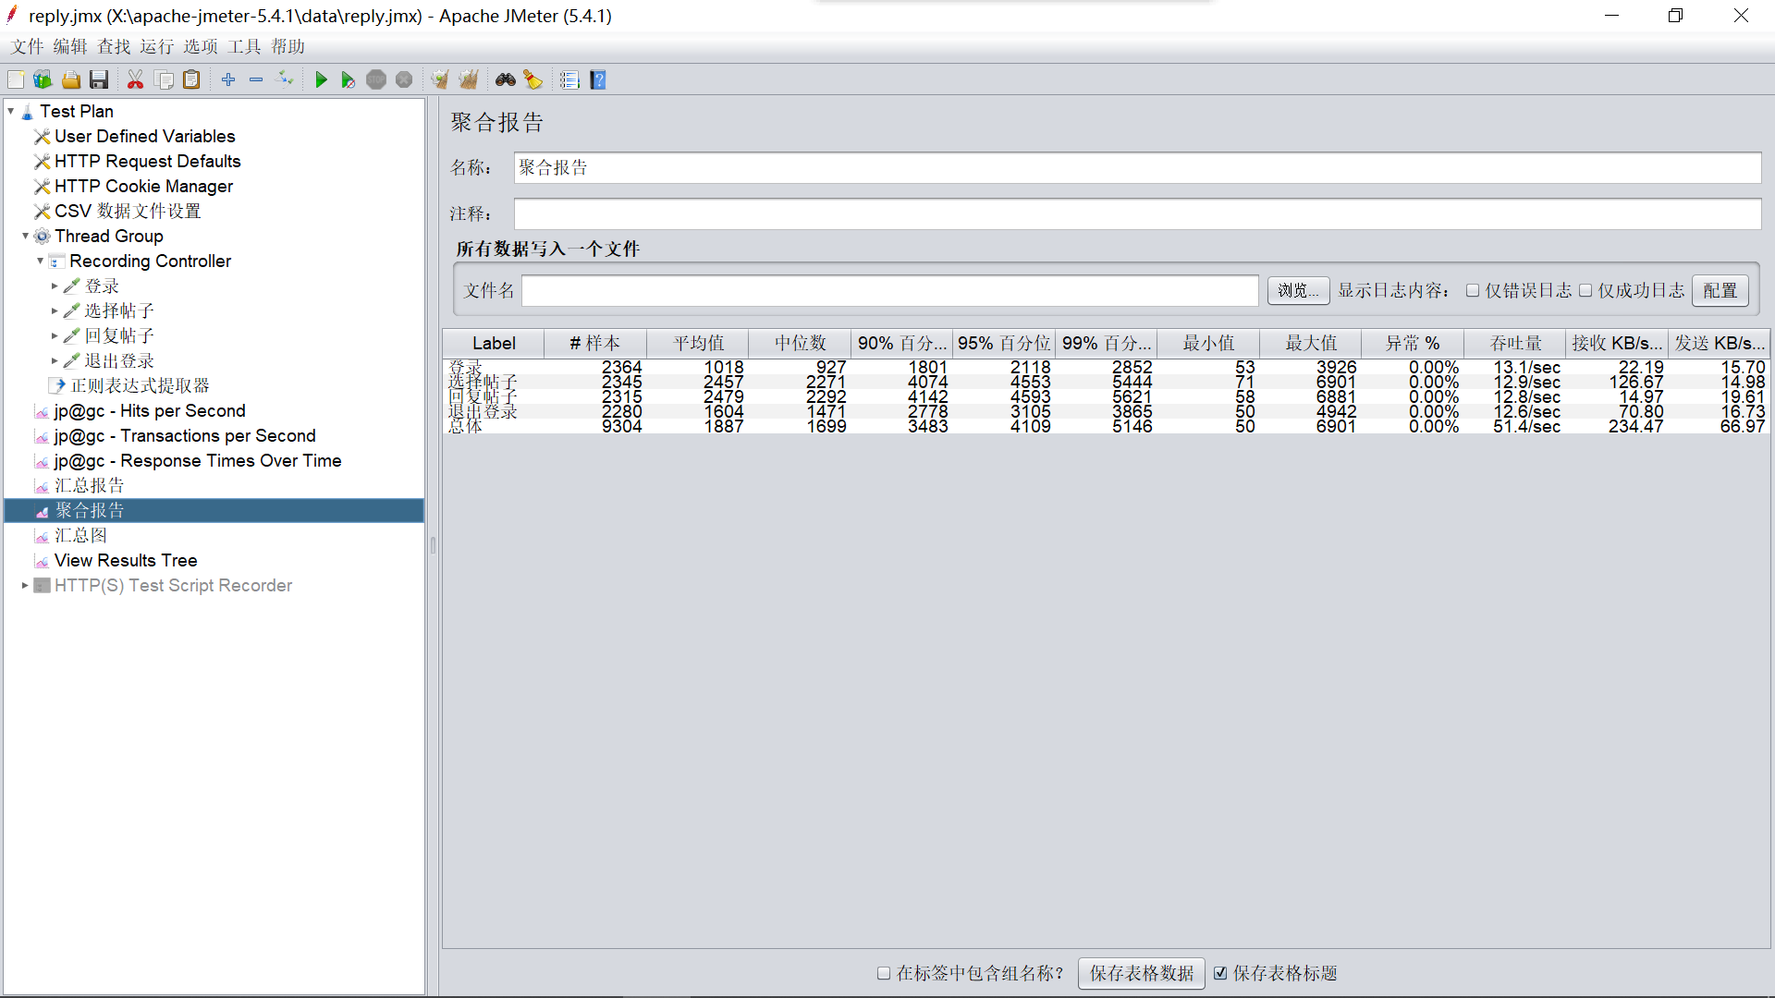

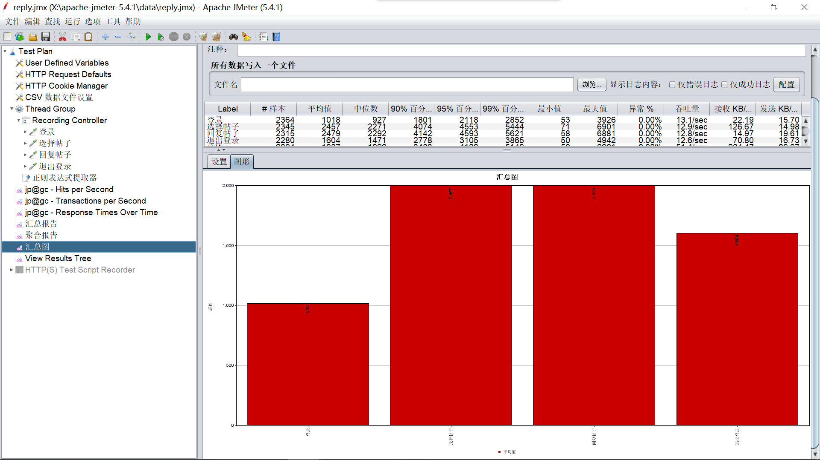

**4.6 回复帖子（150并发3分钟）**

每秒点击率

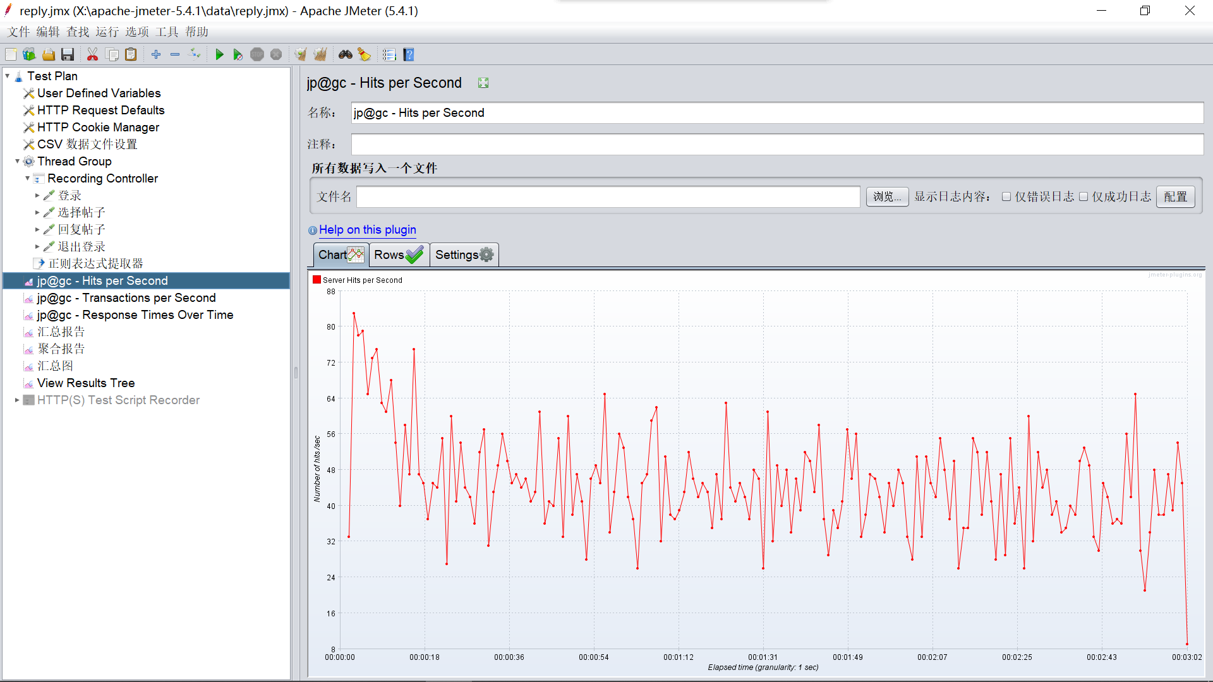

每秒处理事务数

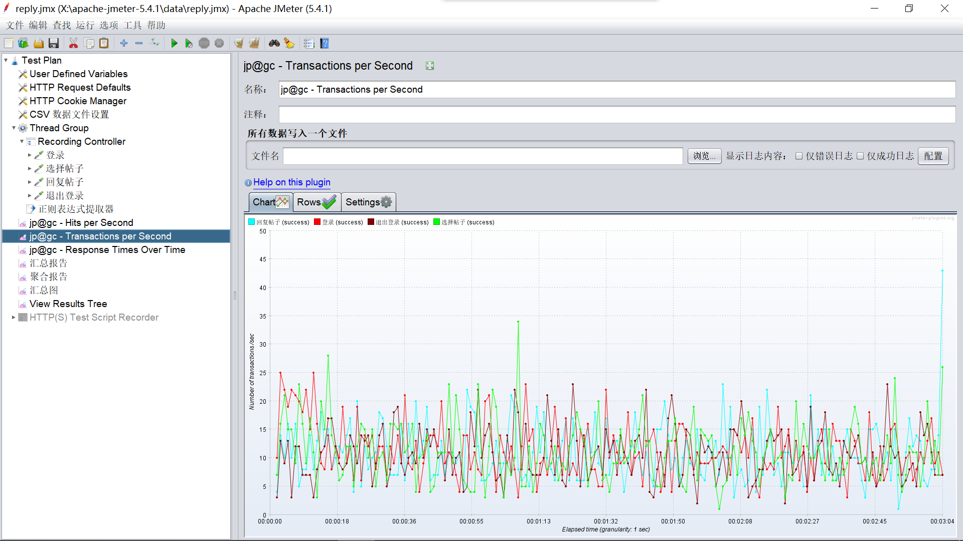

响应时间

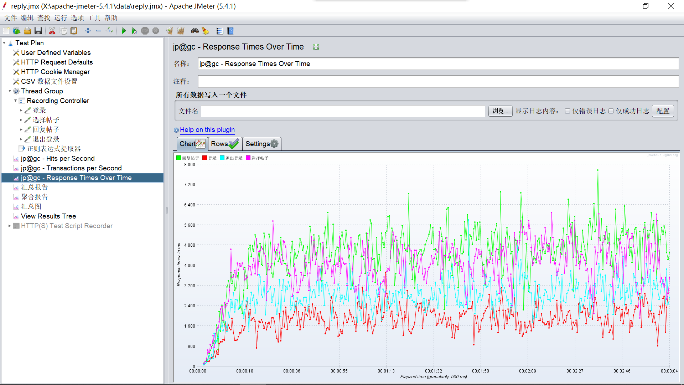

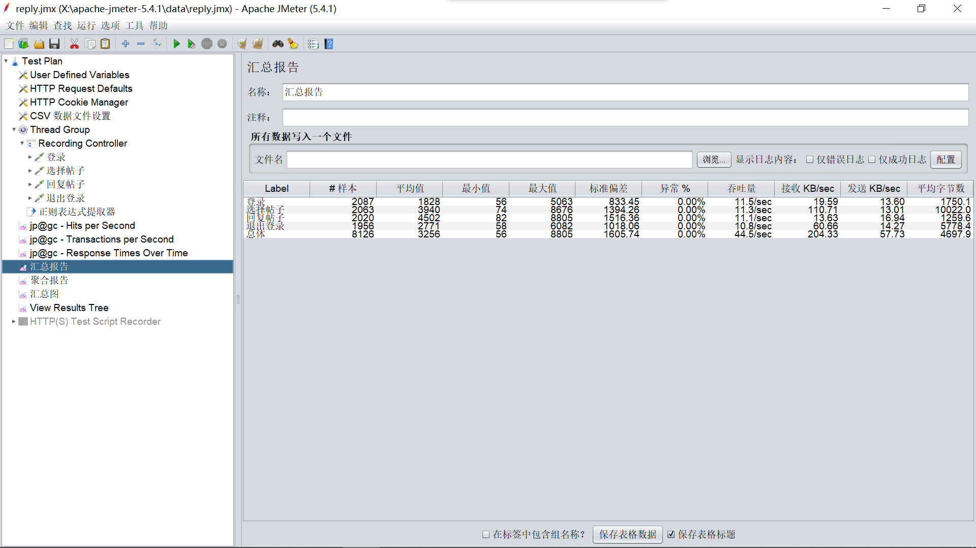

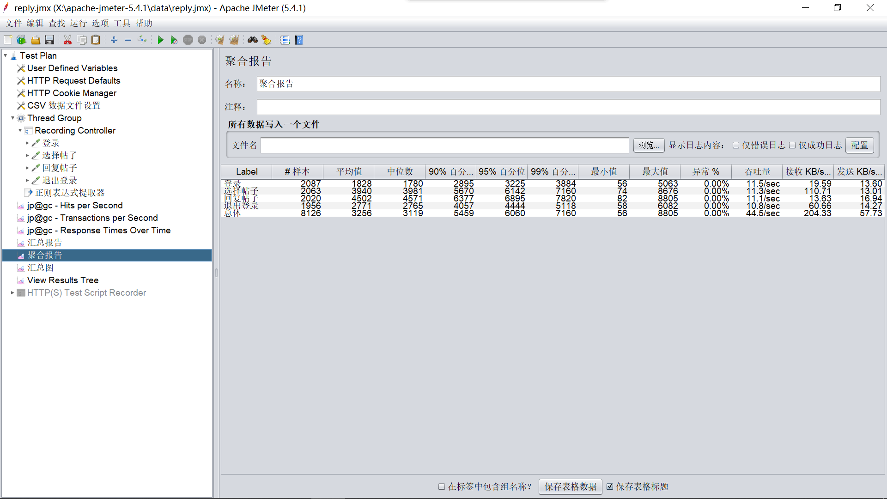

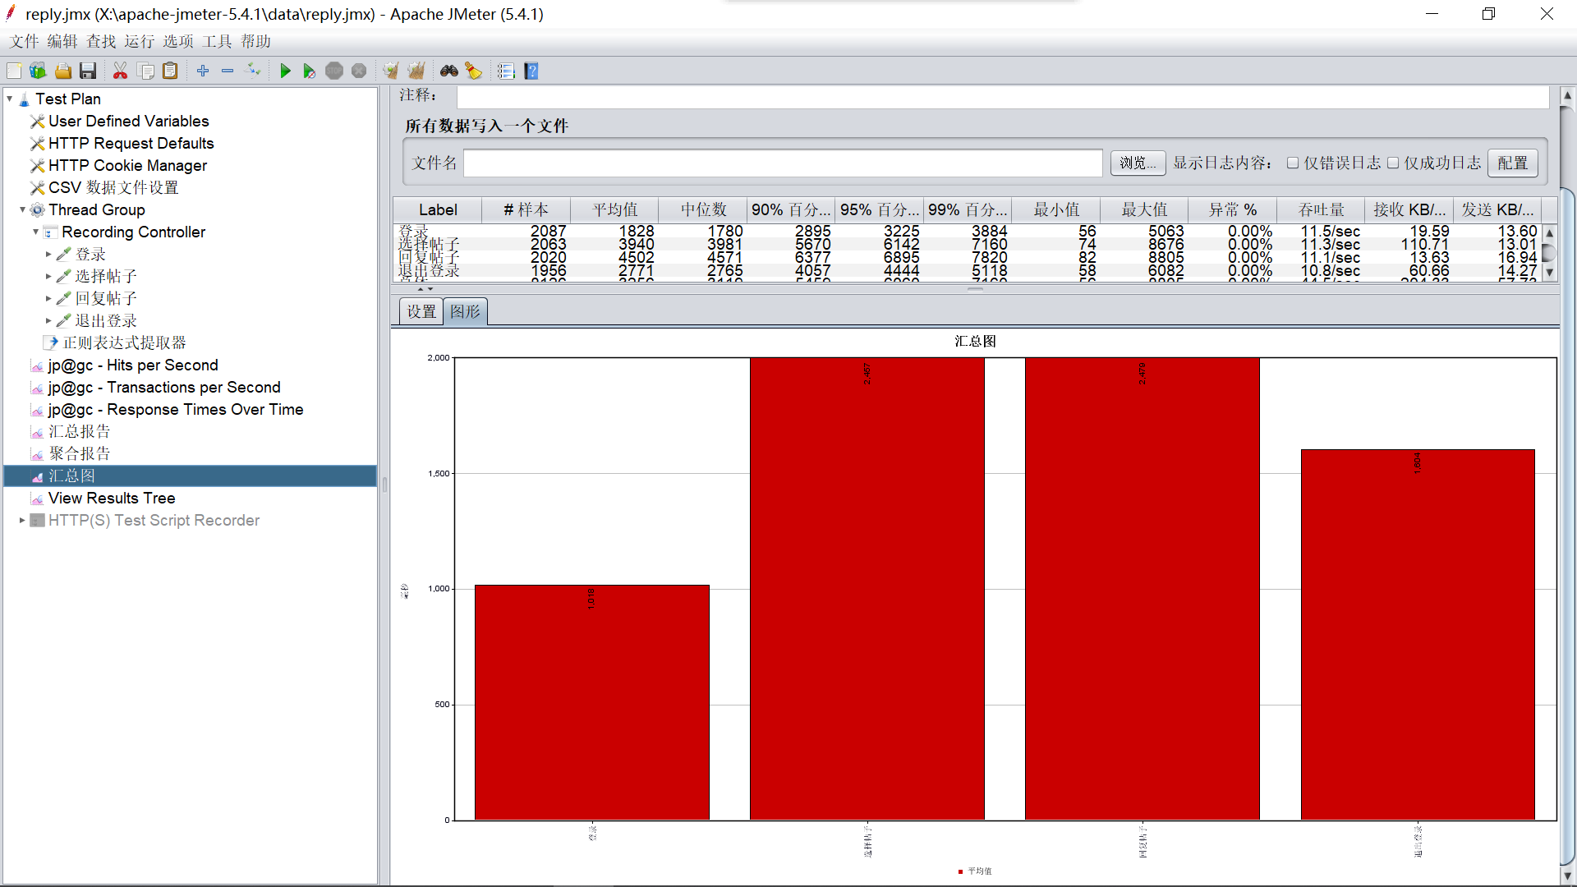

**4.7 回复帖子（200并发3分钟）**

每秒点击率

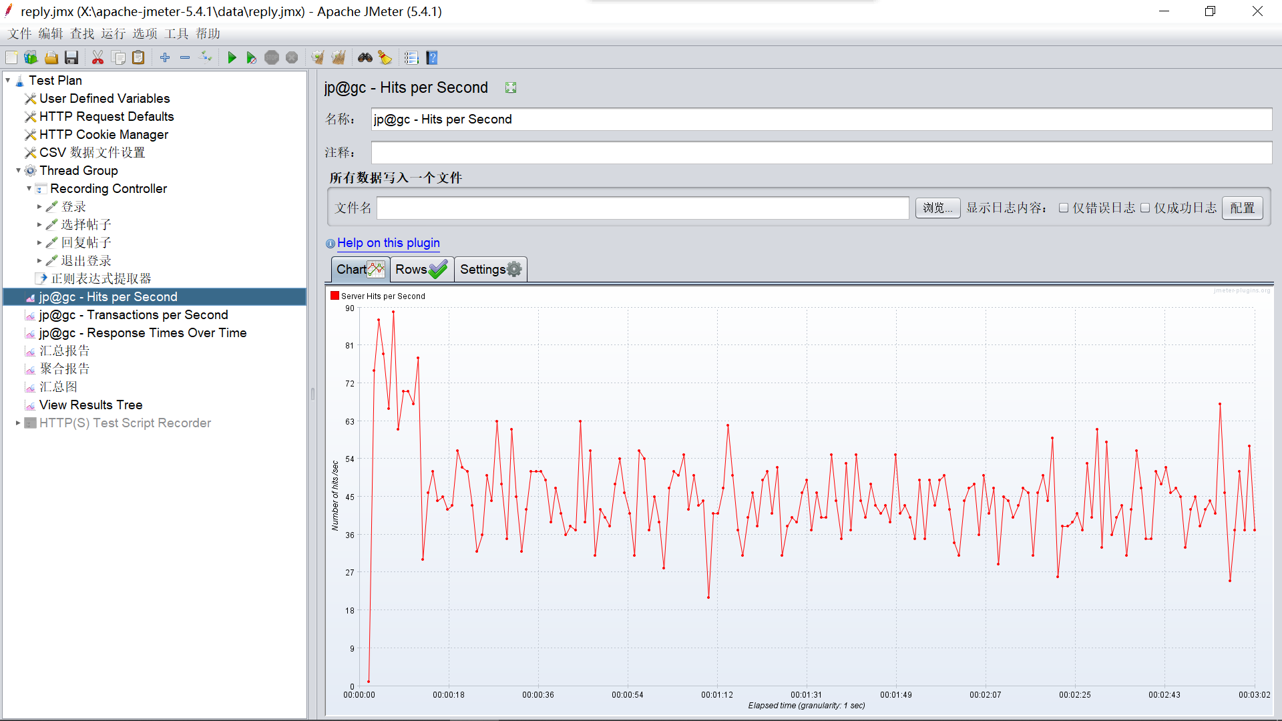

每秒处理事务数

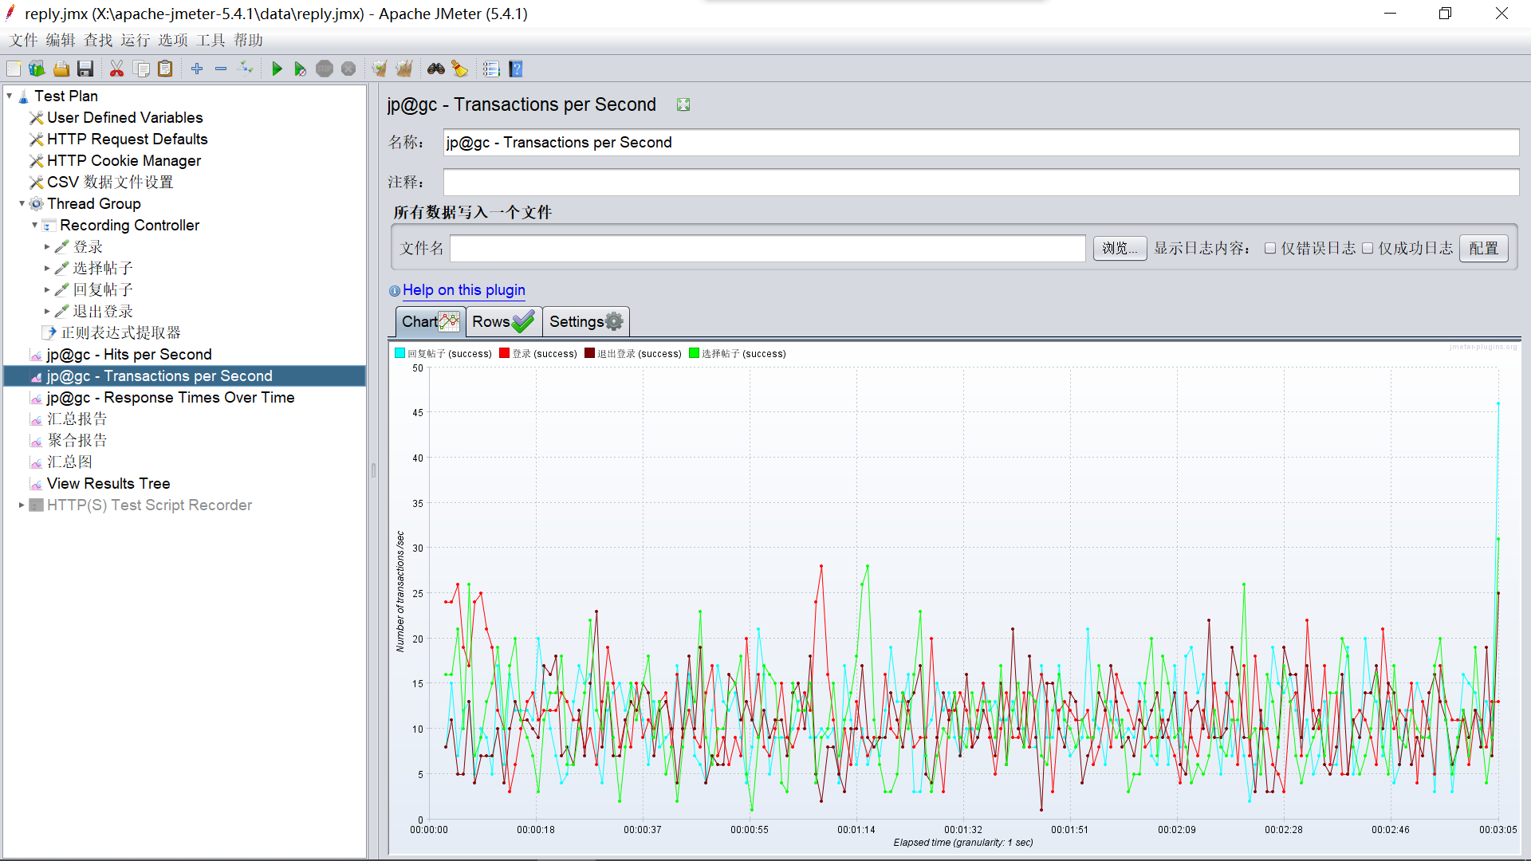

响应时间

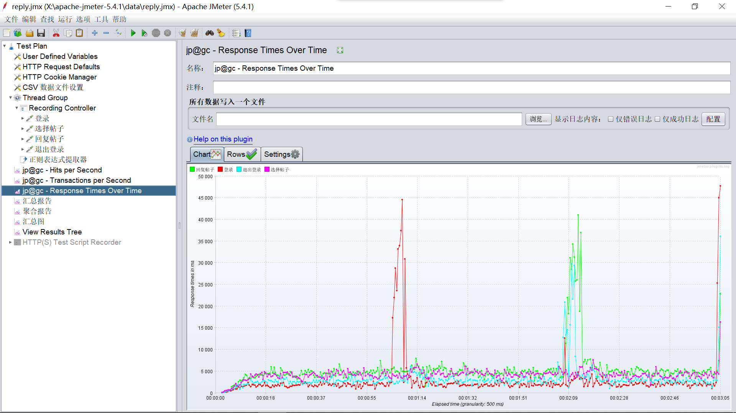

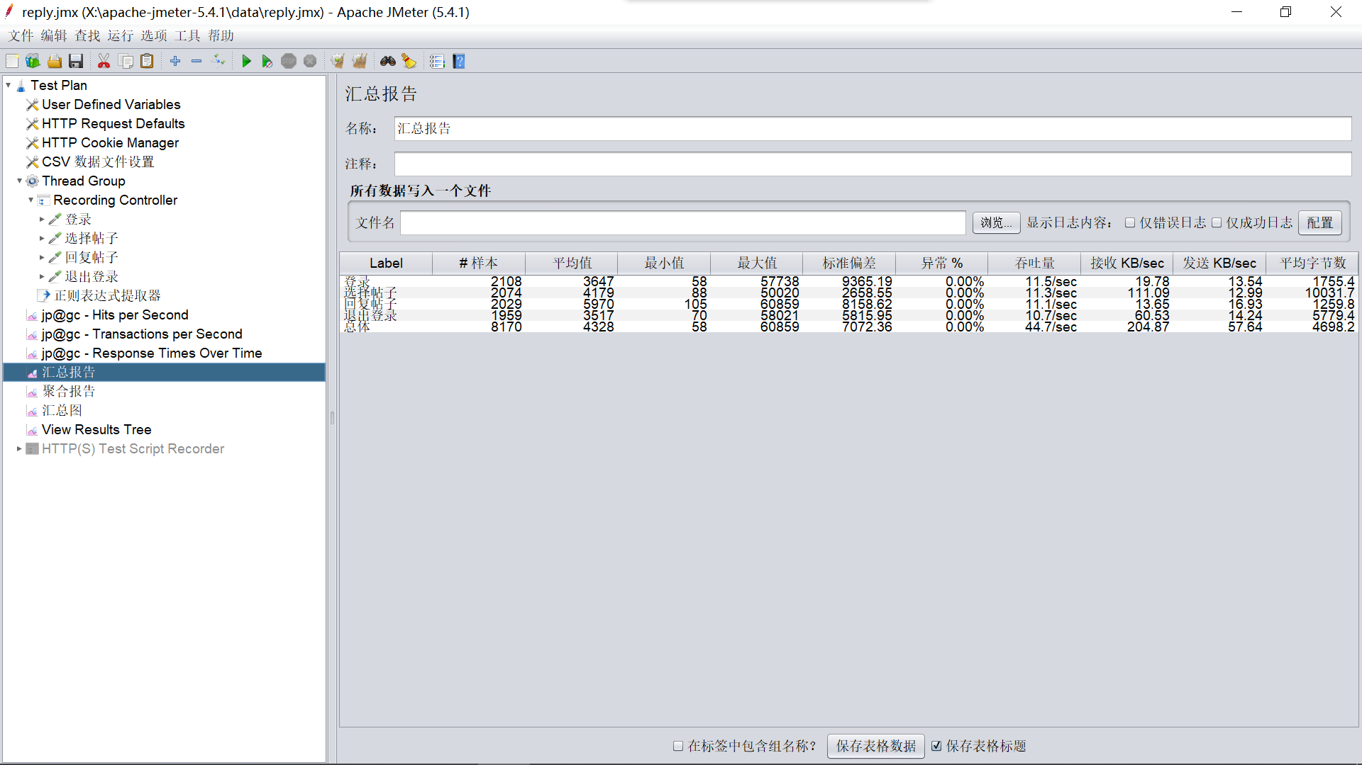

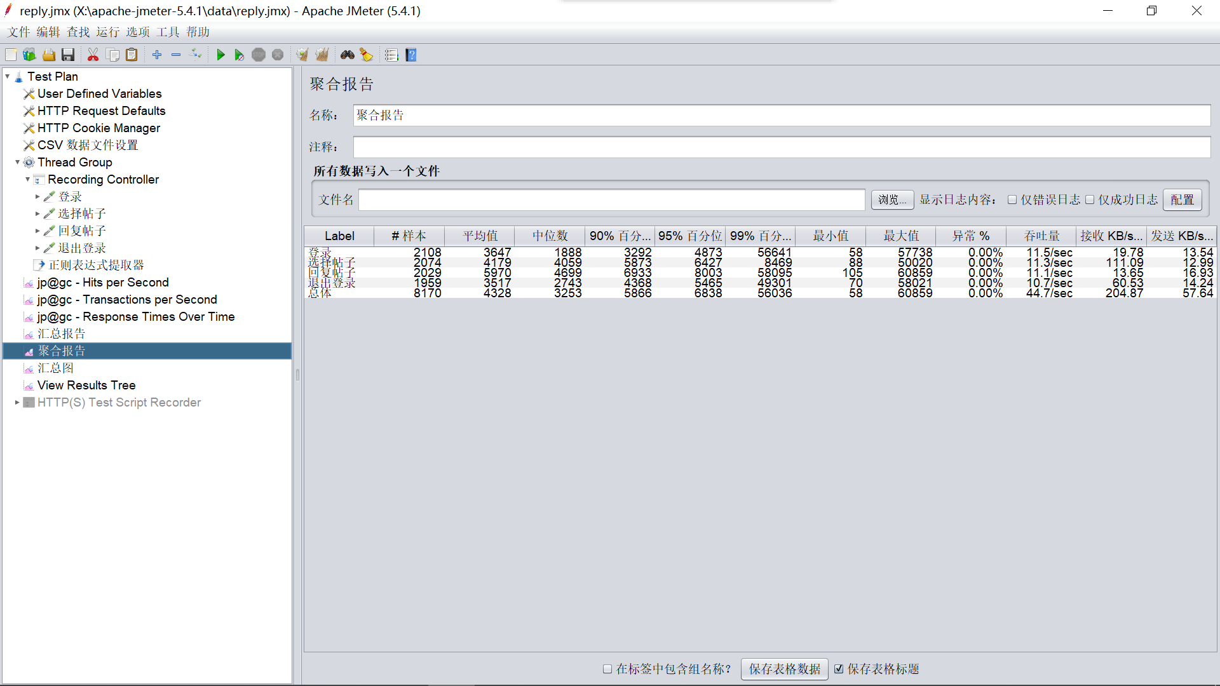

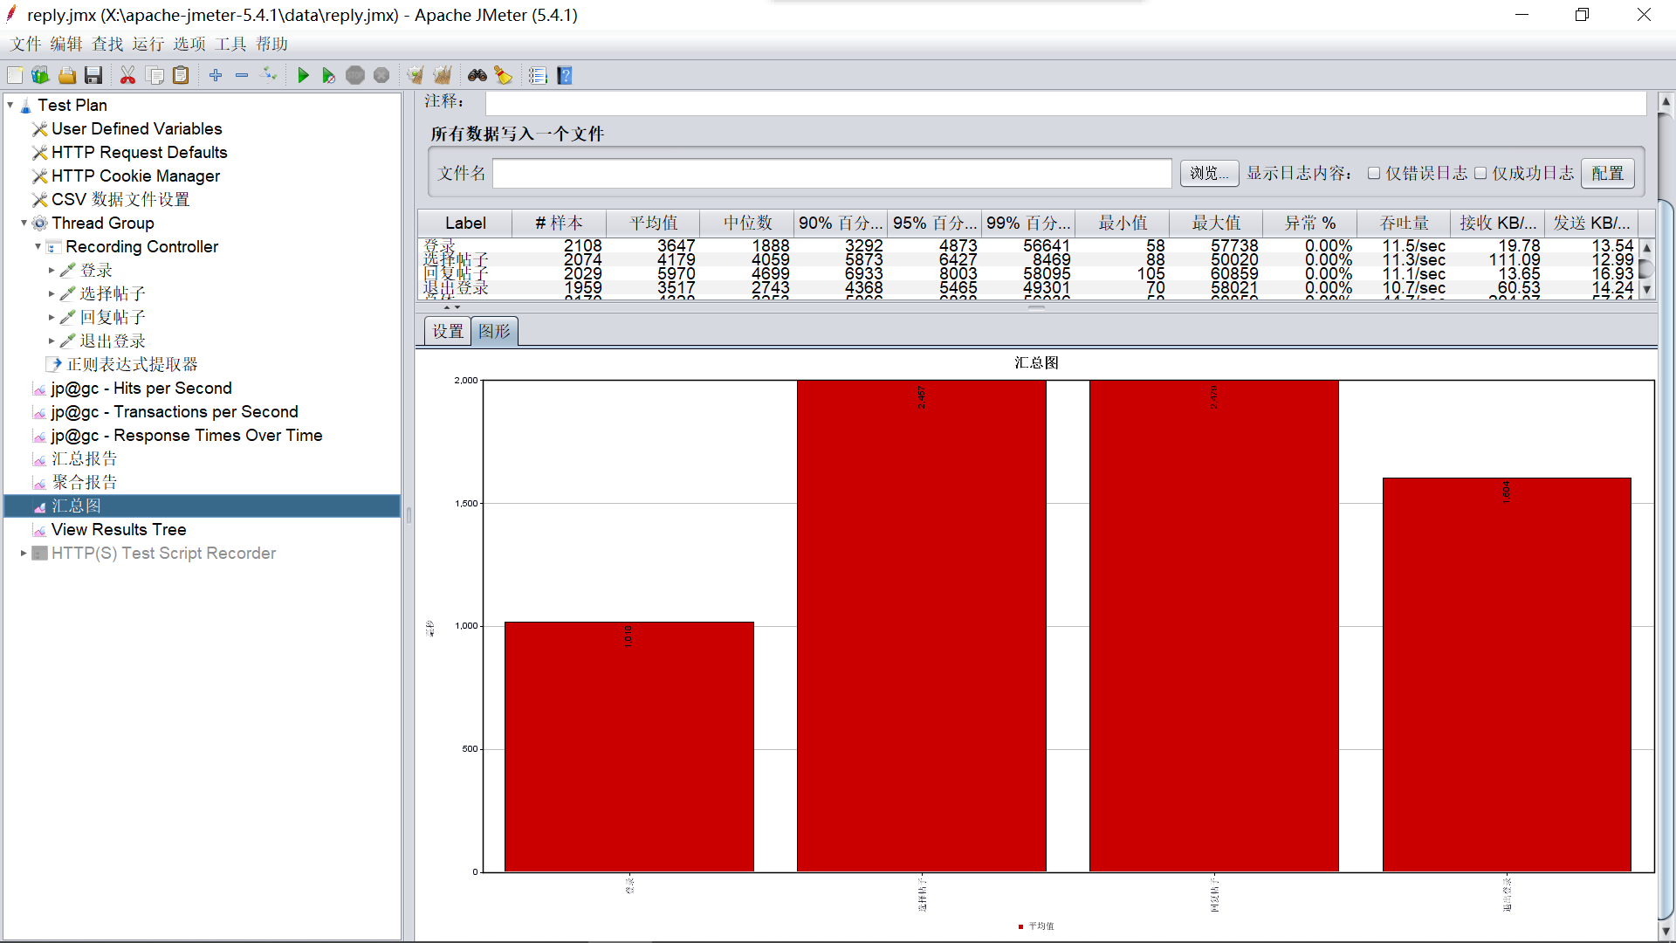

**4.8 回复帖子结果分析**

此次并发测试固价下单，采用阶梯式加压并发测试模式，并发用户数从100递增到200，运行平稳。设置200用户并发的压力分析，响应时间在一分钟左右时激增，之后回复，可能遇到性能瓶颈。从100并发到200并发平均时间在4s内，响应速度很快，完全在用户的感觉快速响应时间内。没有出现异常，服务器运行平稳。

**4.9 发帖（100并发3分钟）**

每秒点击率

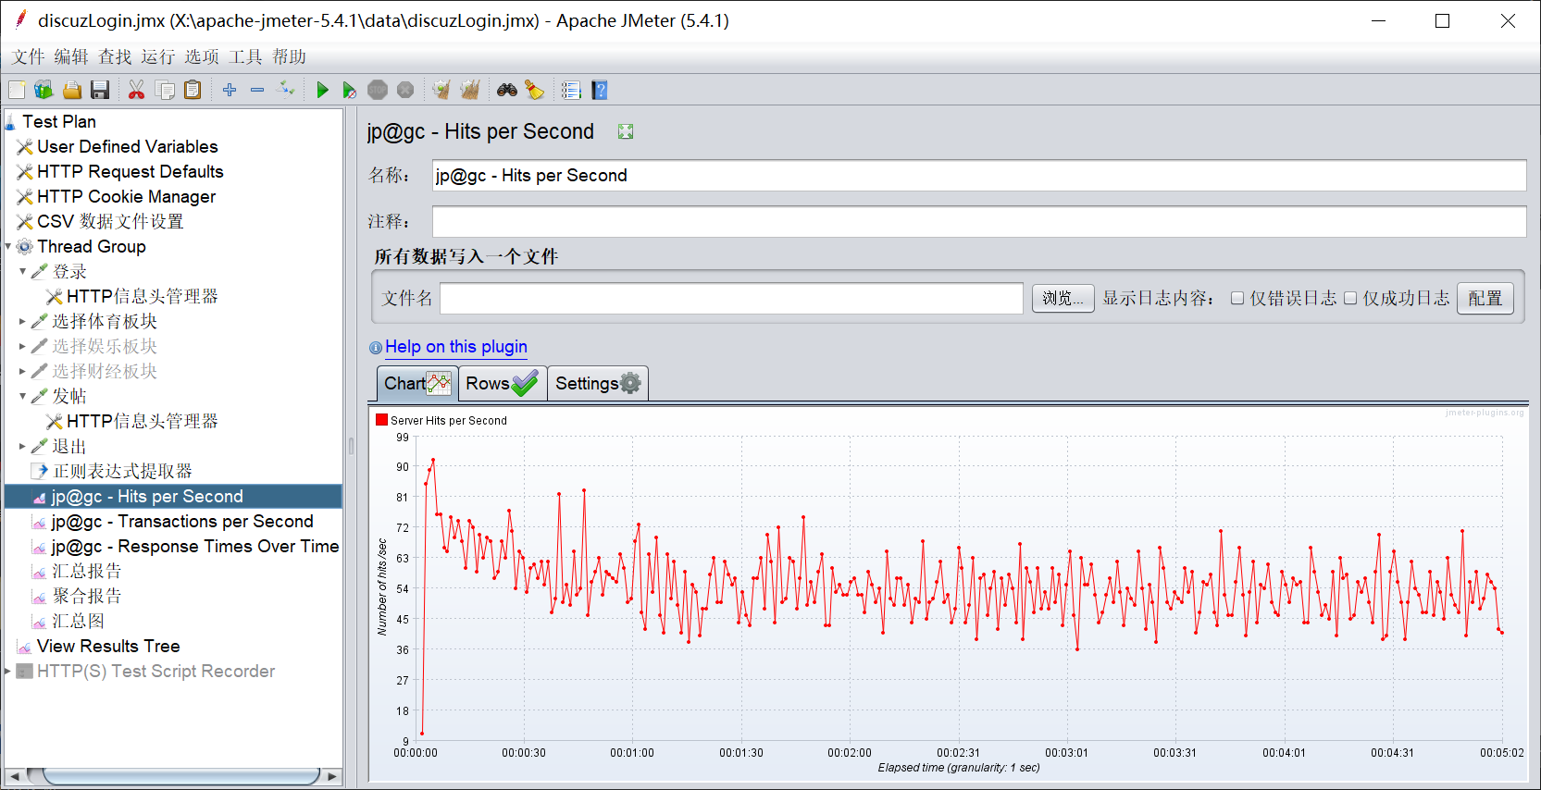

每秒处理事务数

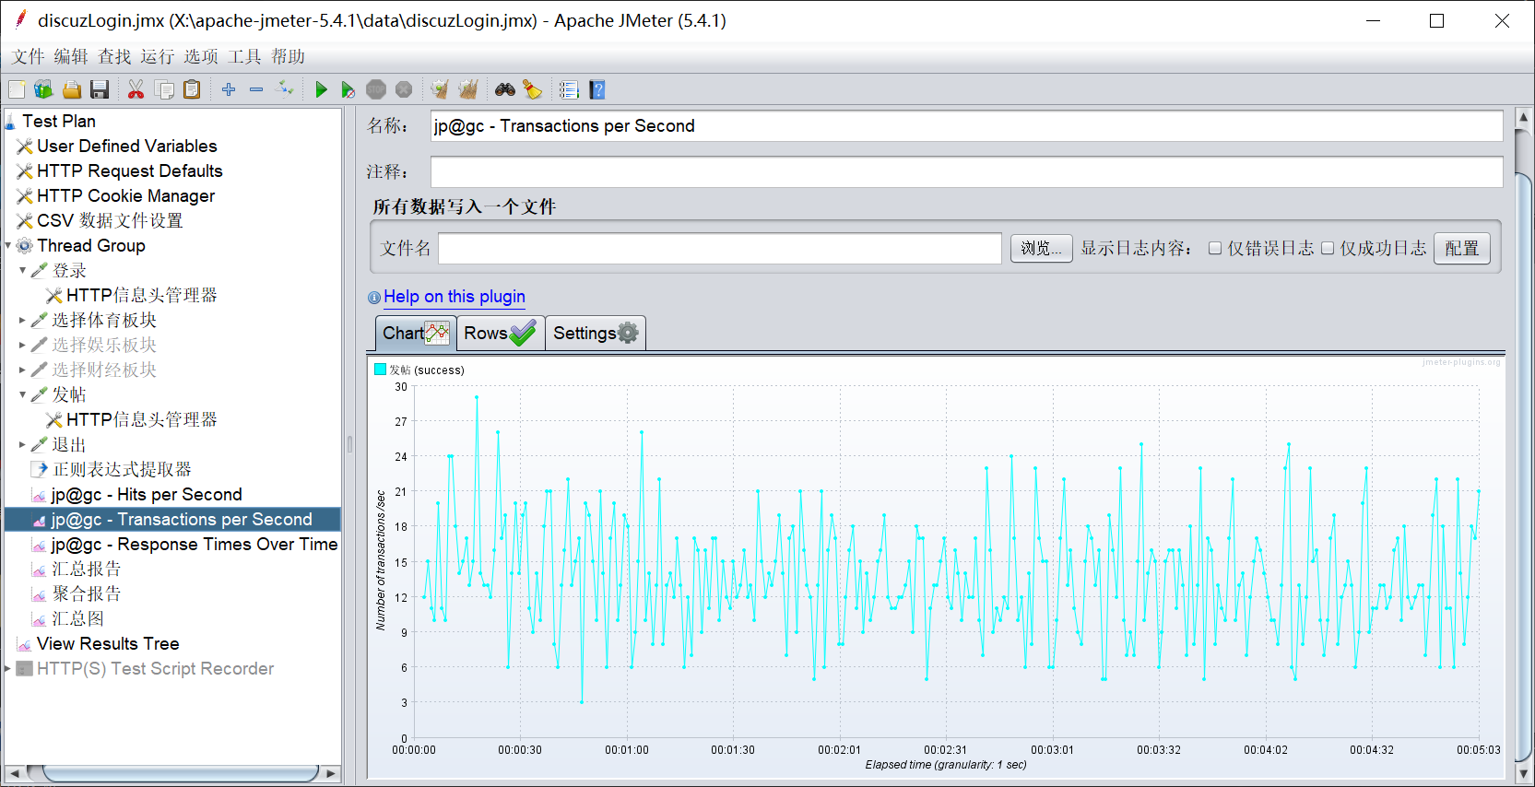

响应时间

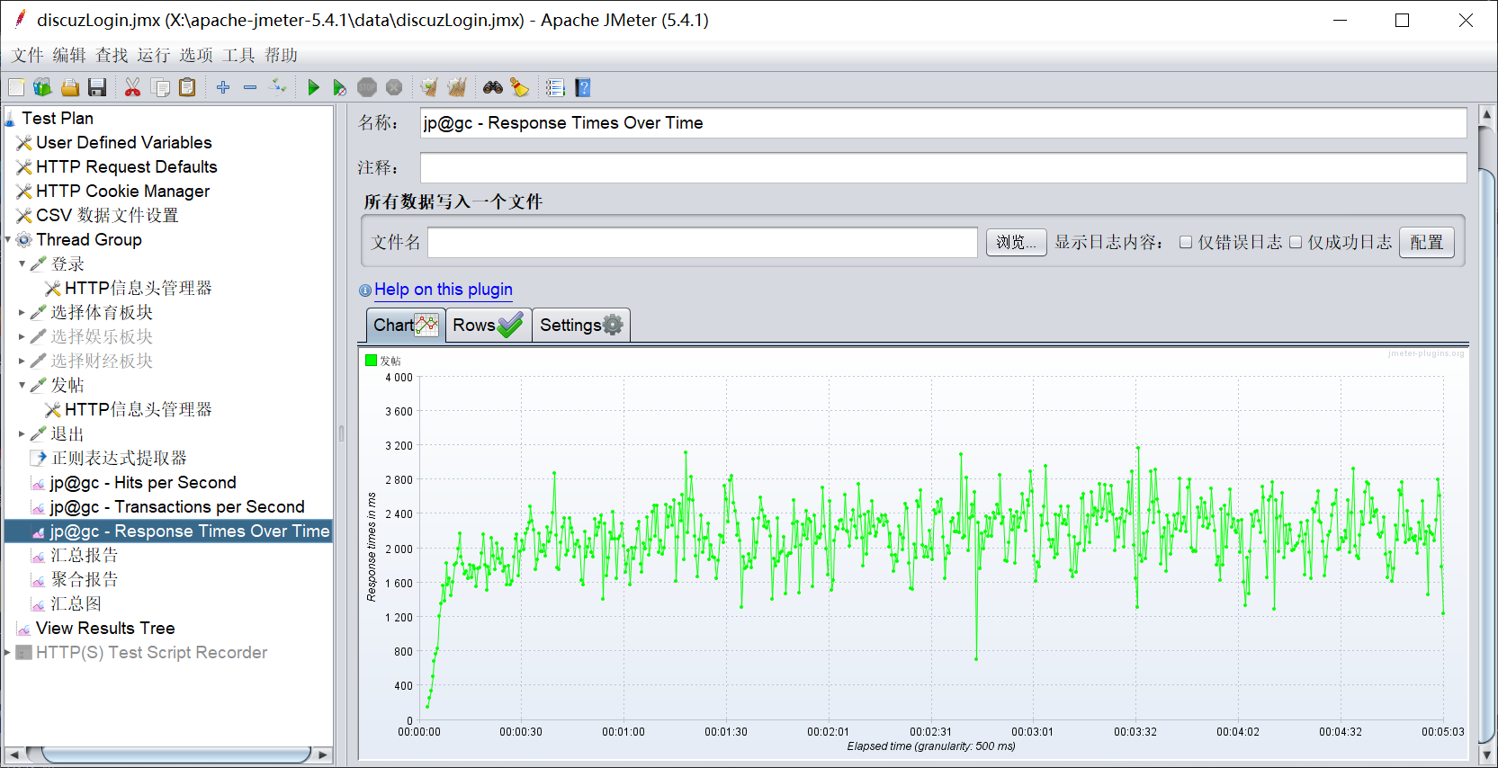

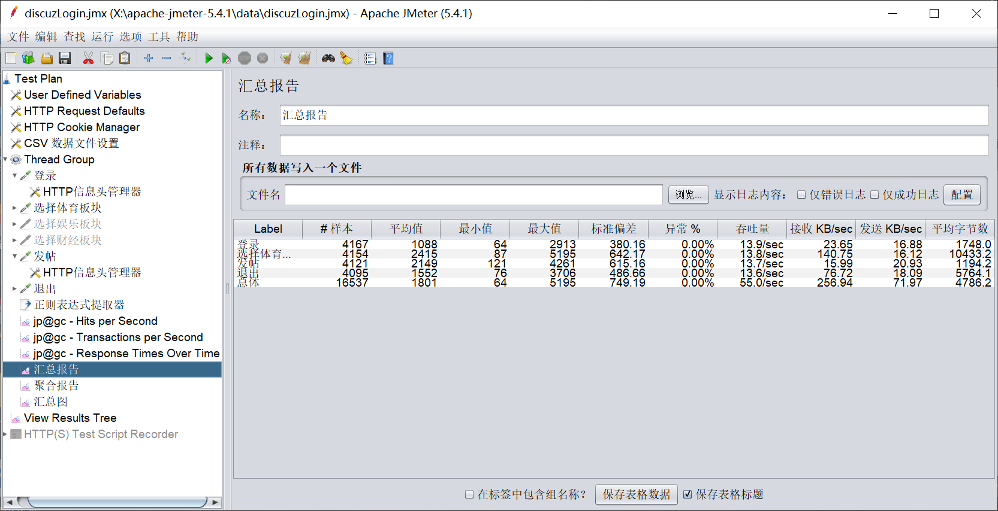

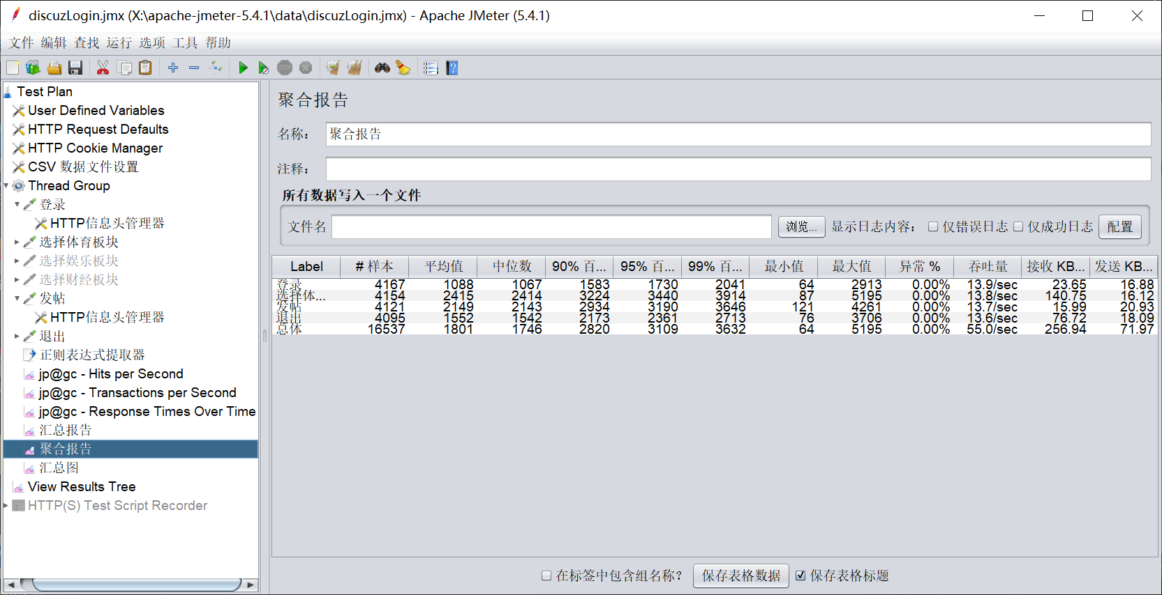

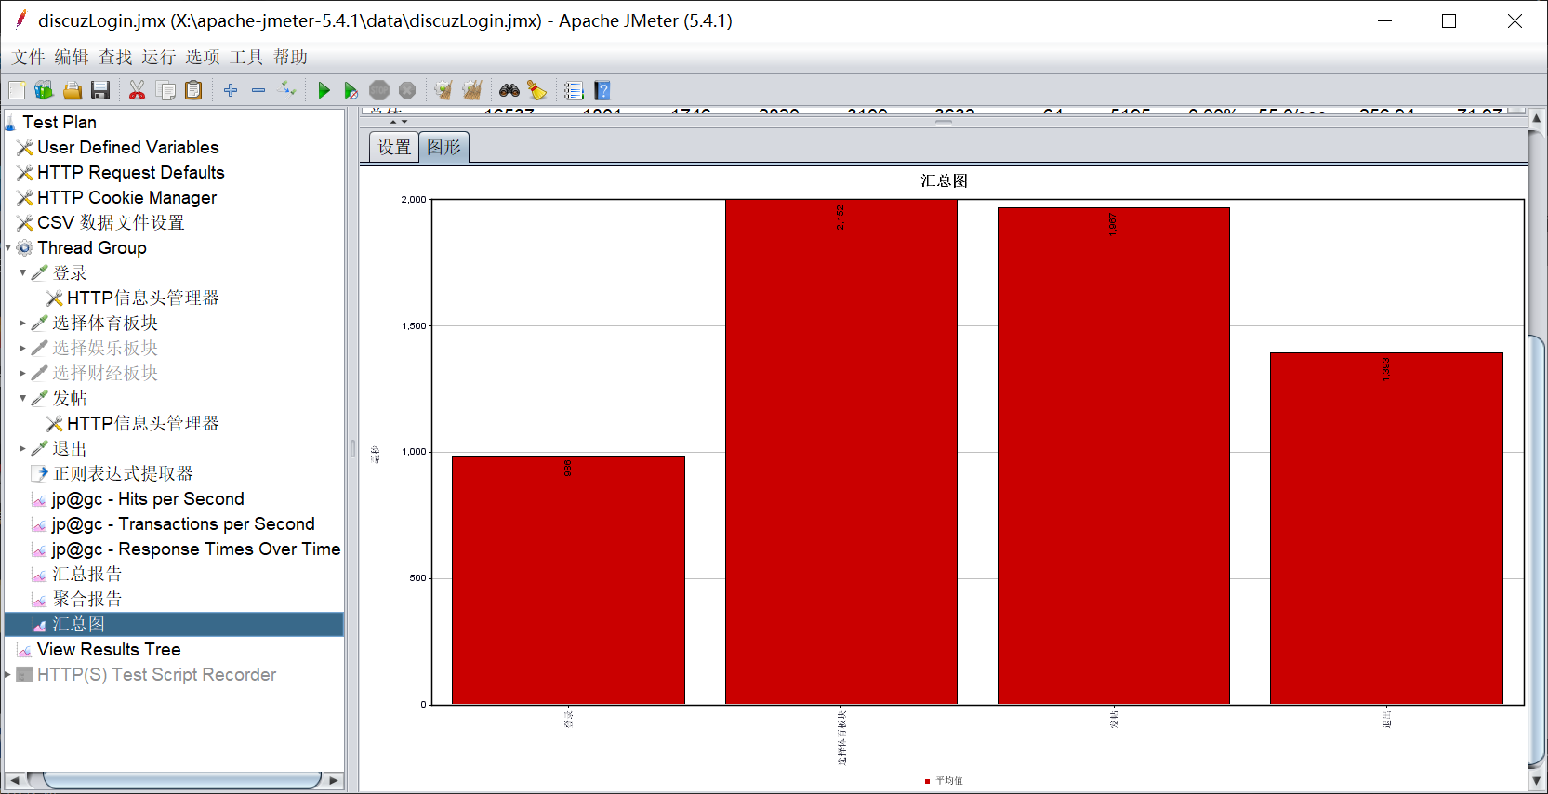

**4.10 发帖（150并发3分钟）**

每秒点击率

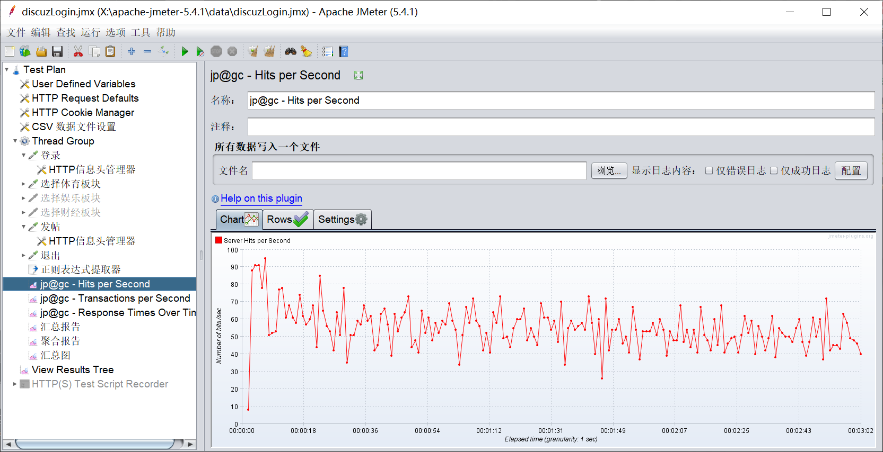

每秒处理事务数

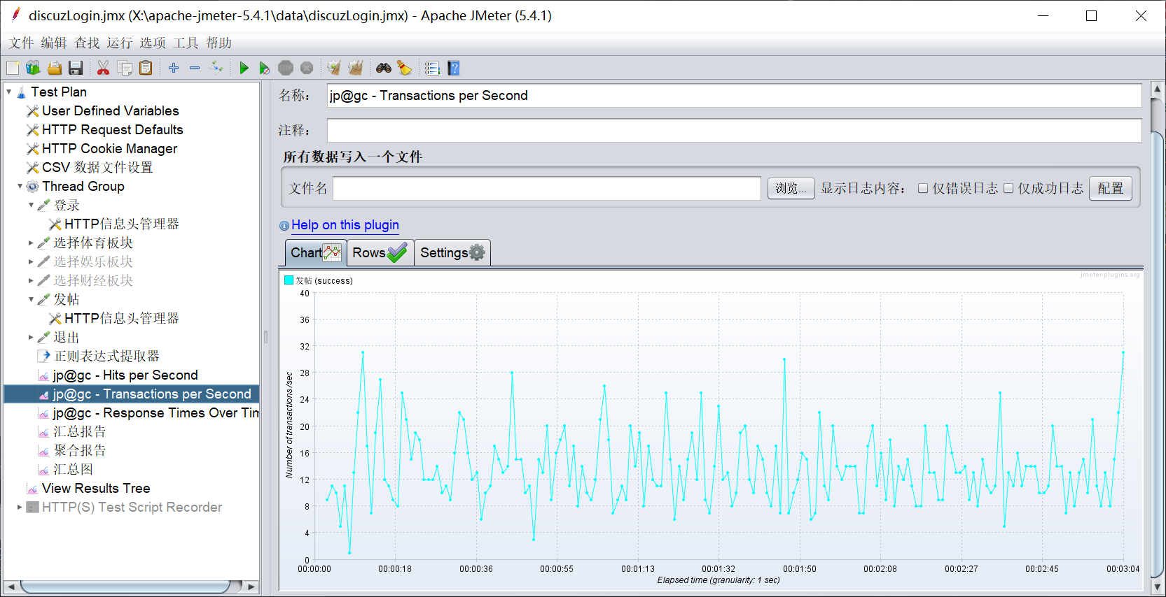

响应时间

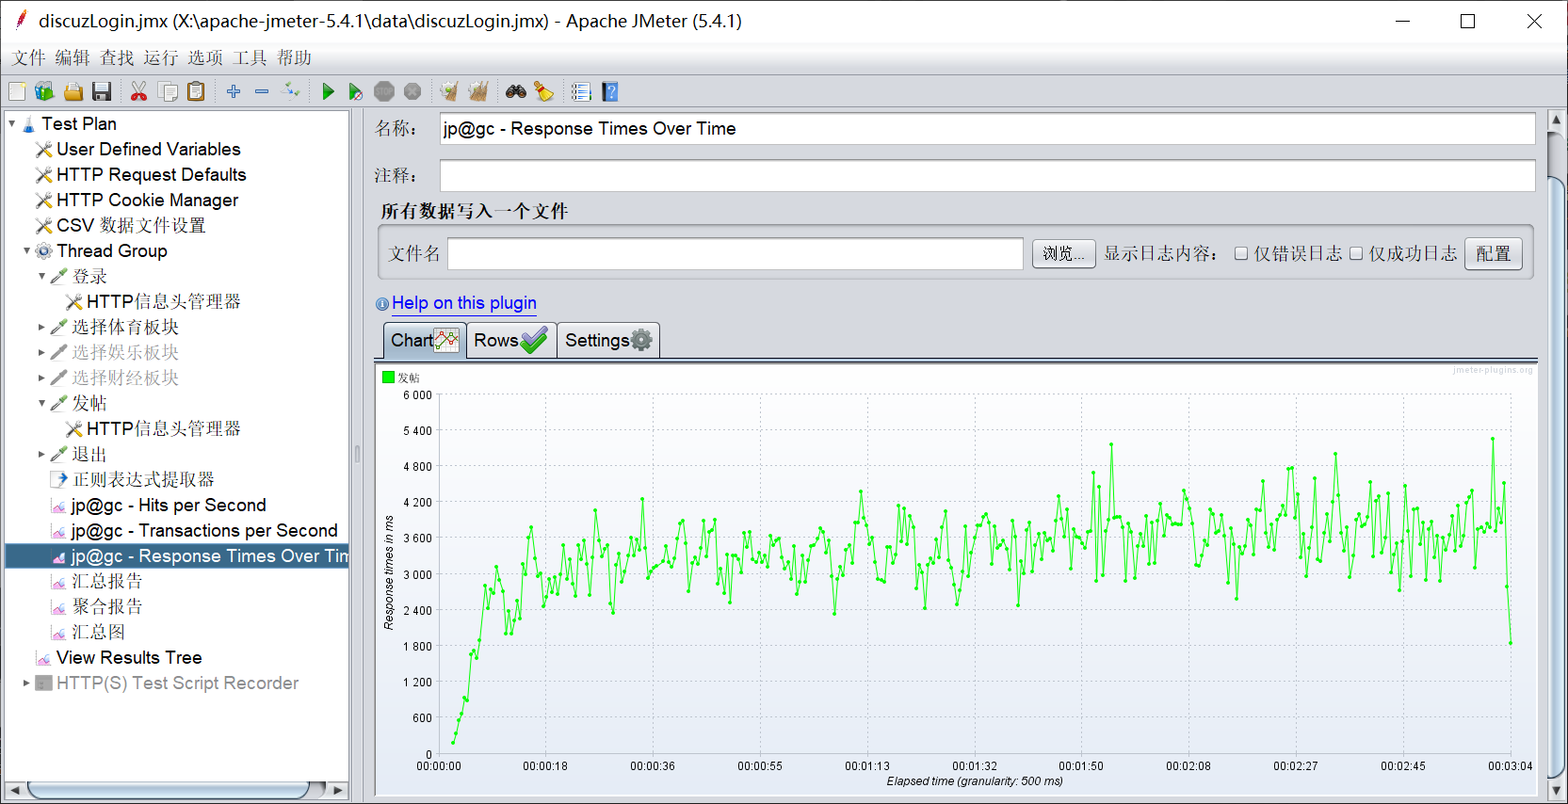

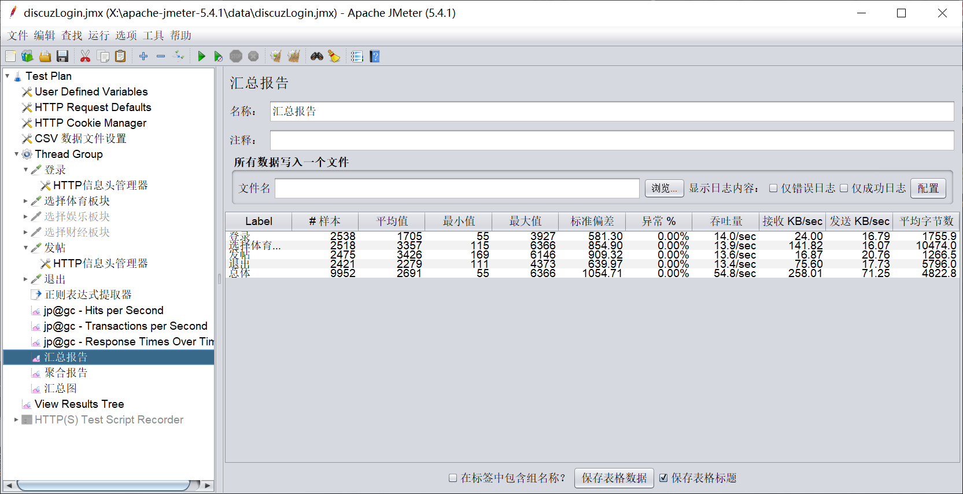

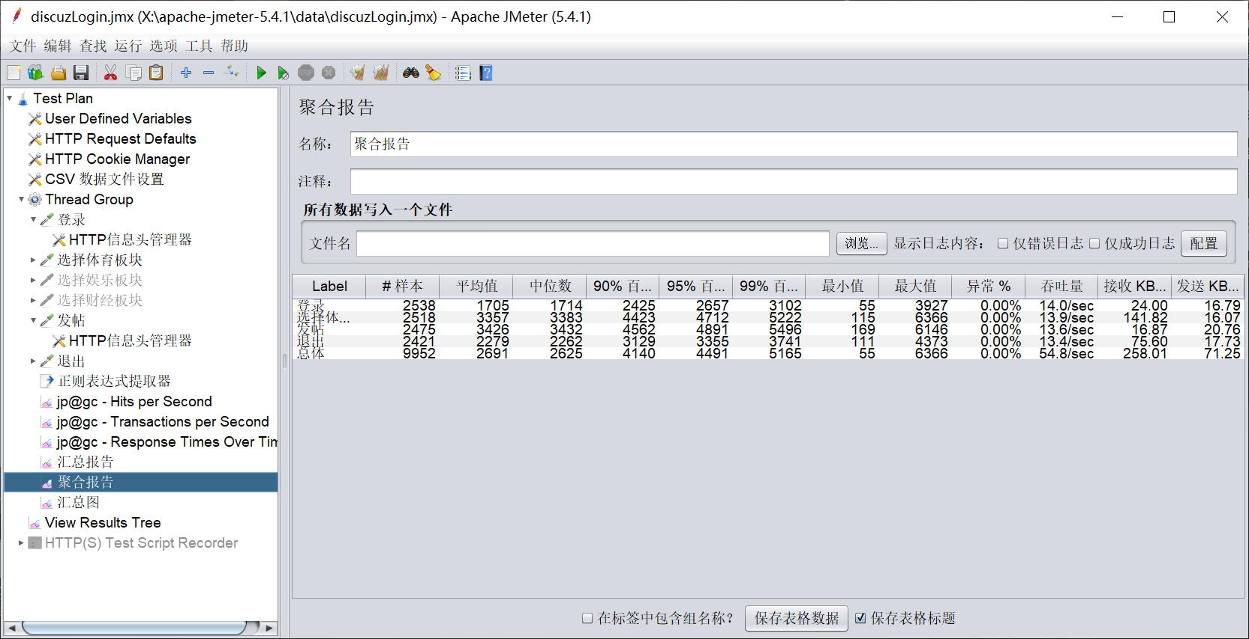

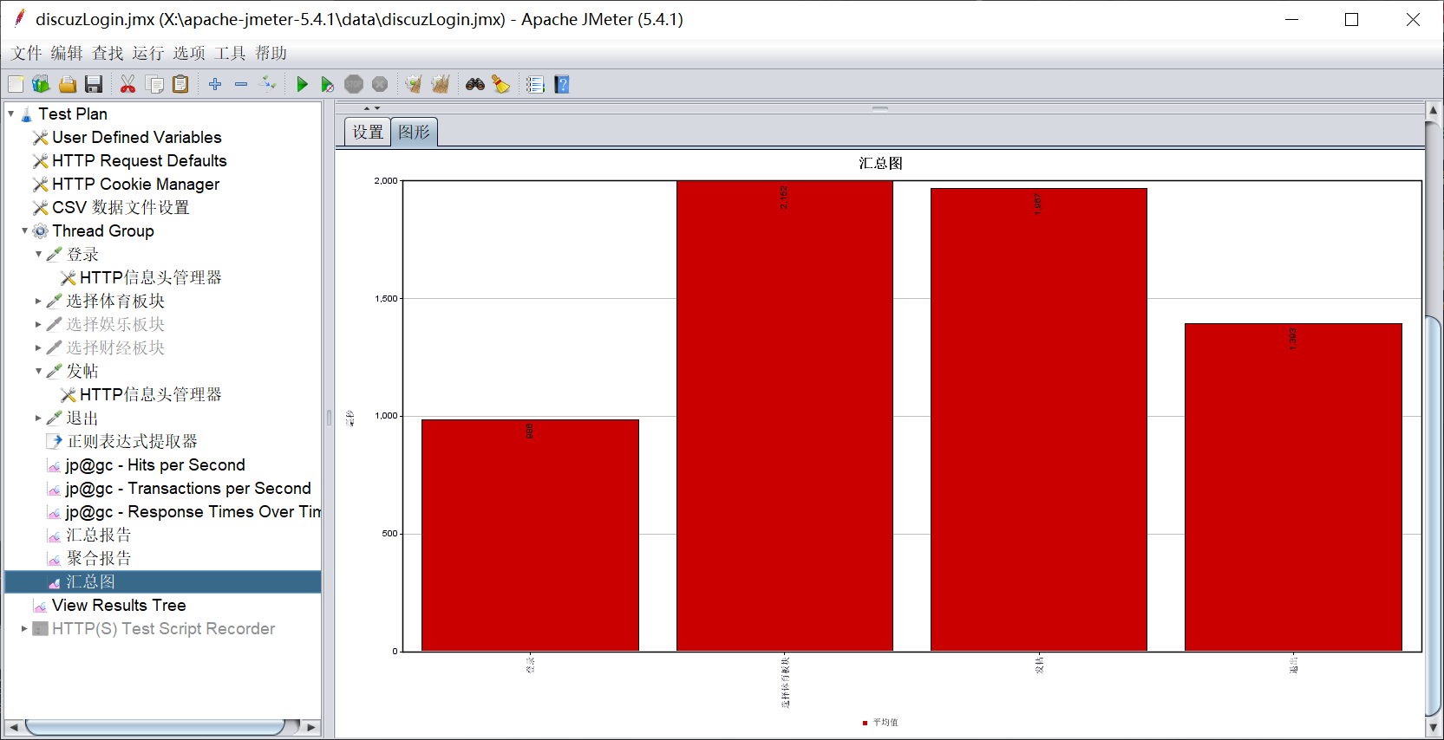

**4.11 发帖（200并发3分钟）**

每秒点击率



每秒处理事务数

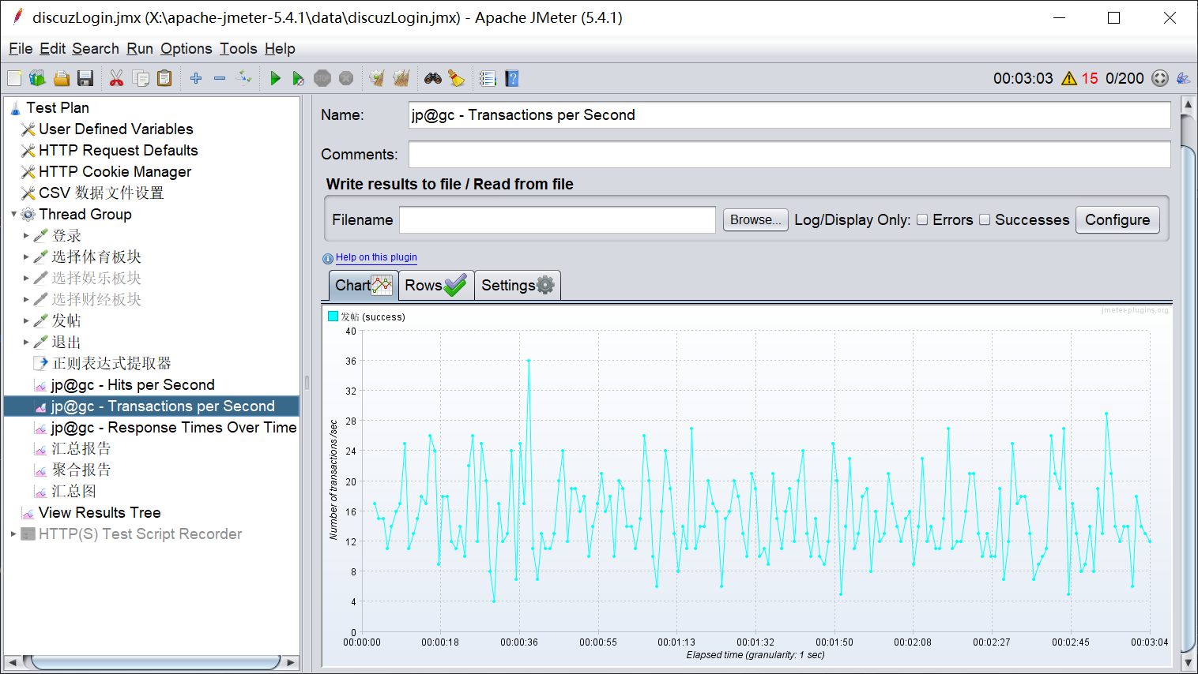

响应时间

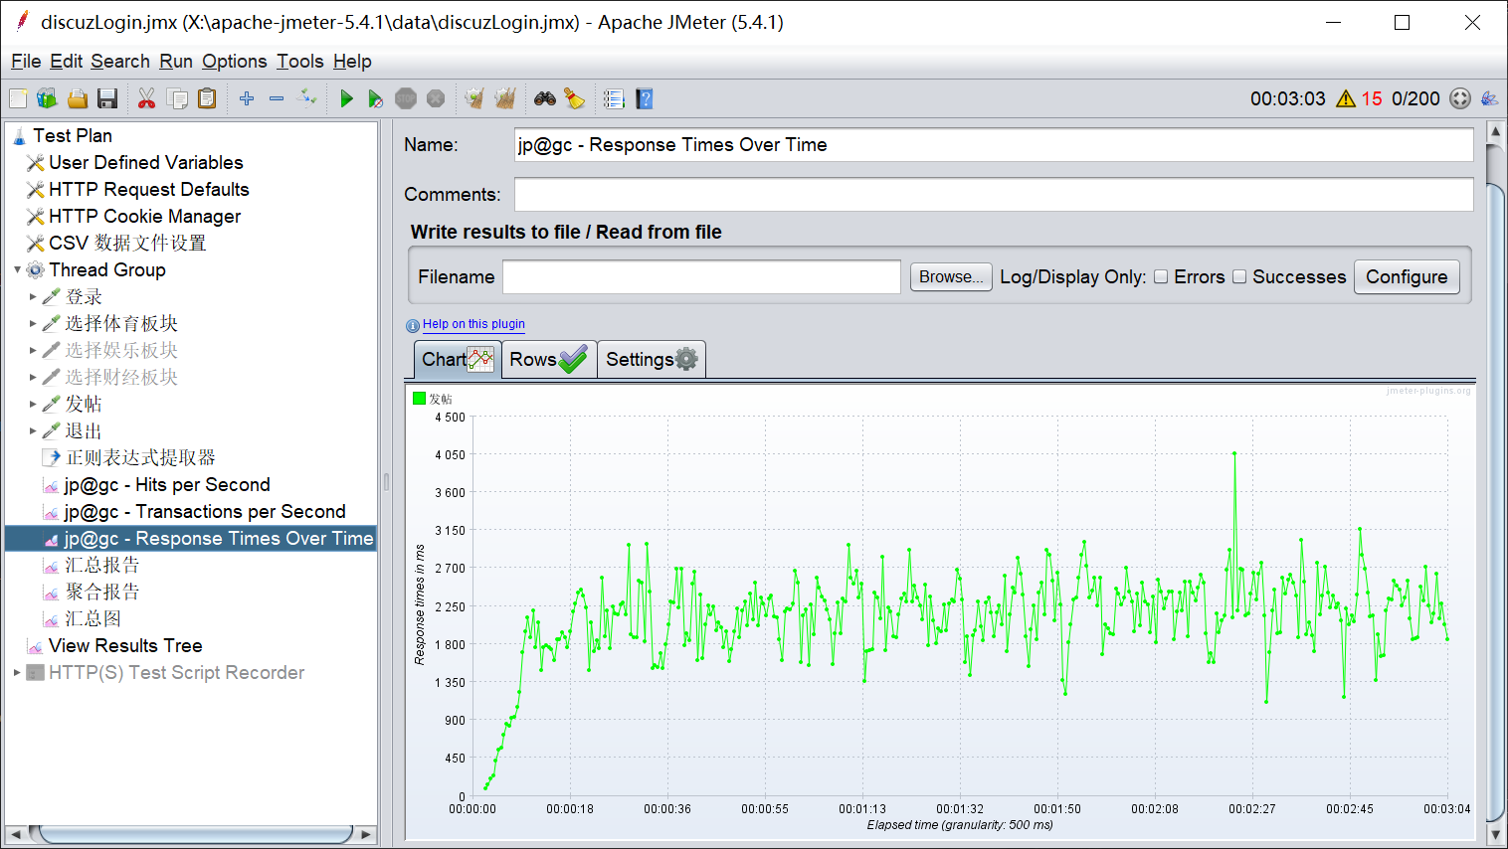







**4.13 用户发帖结果分析**

此次并发测试用户发帖，采用阶梯式加压并发测试模式，并发用户数从100递增到200，并未对服务器造成高度负载，服务器运行相当平稳。设置100用户并发的压力分析，响应速度很快，完全在用户的感觉快速响应时间内，设置200用户并发的压力分析，平均响应时间为:3.117s，响应在用户可接受范围之内。没有出现失败的事务，服务器运行平稳。

**4.14 查看帖子（100并发3分钟）**

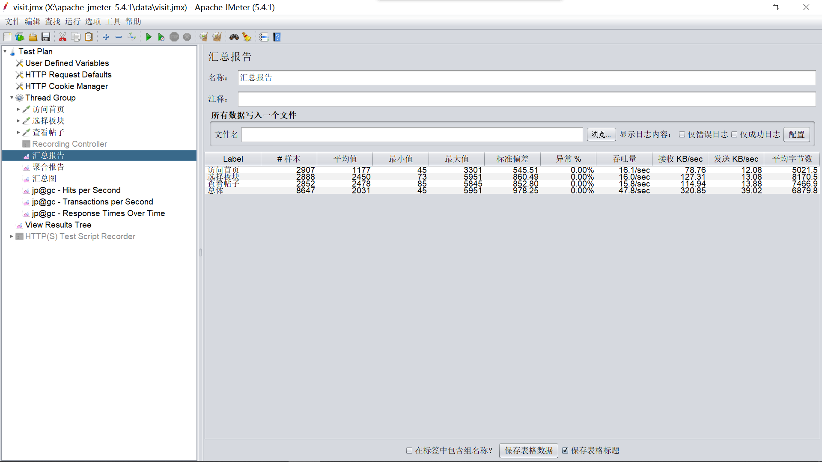

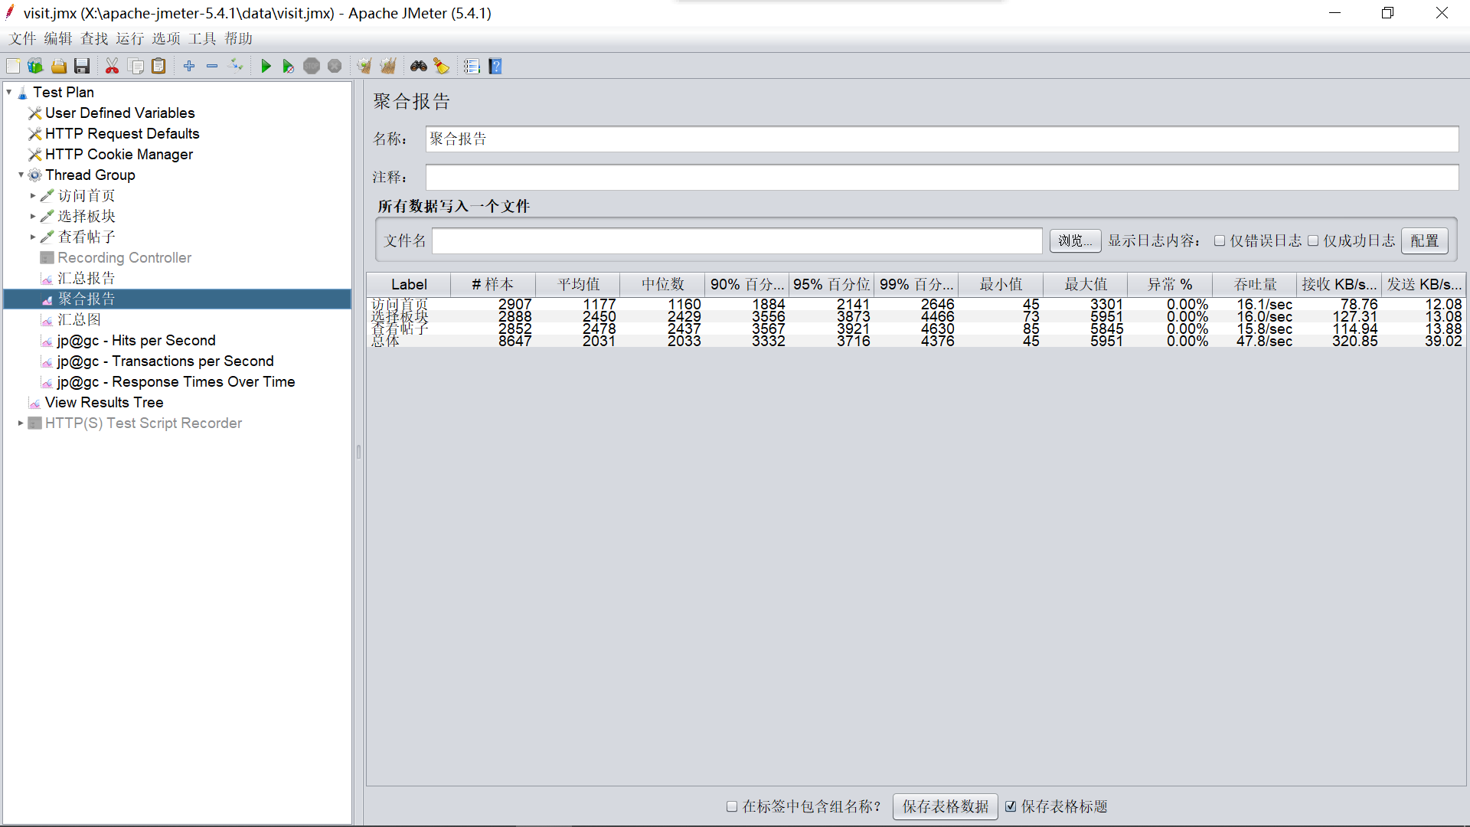

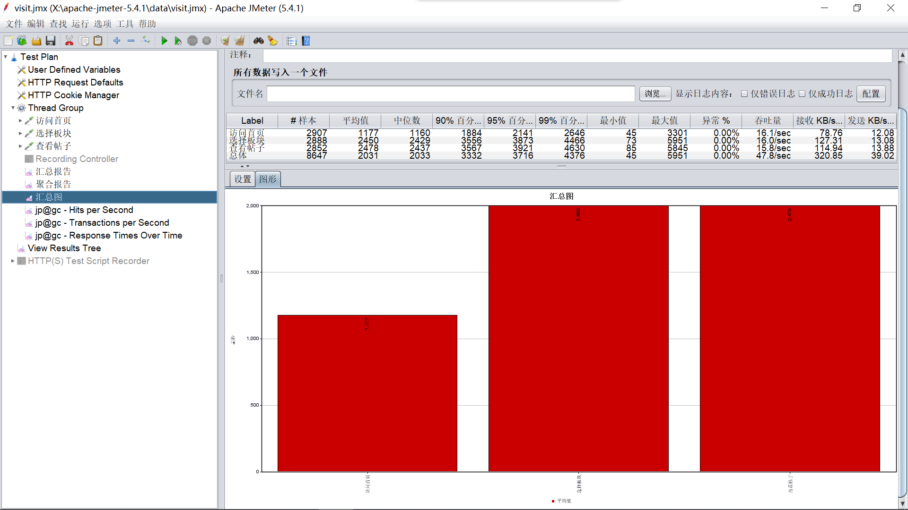

每秒点击率

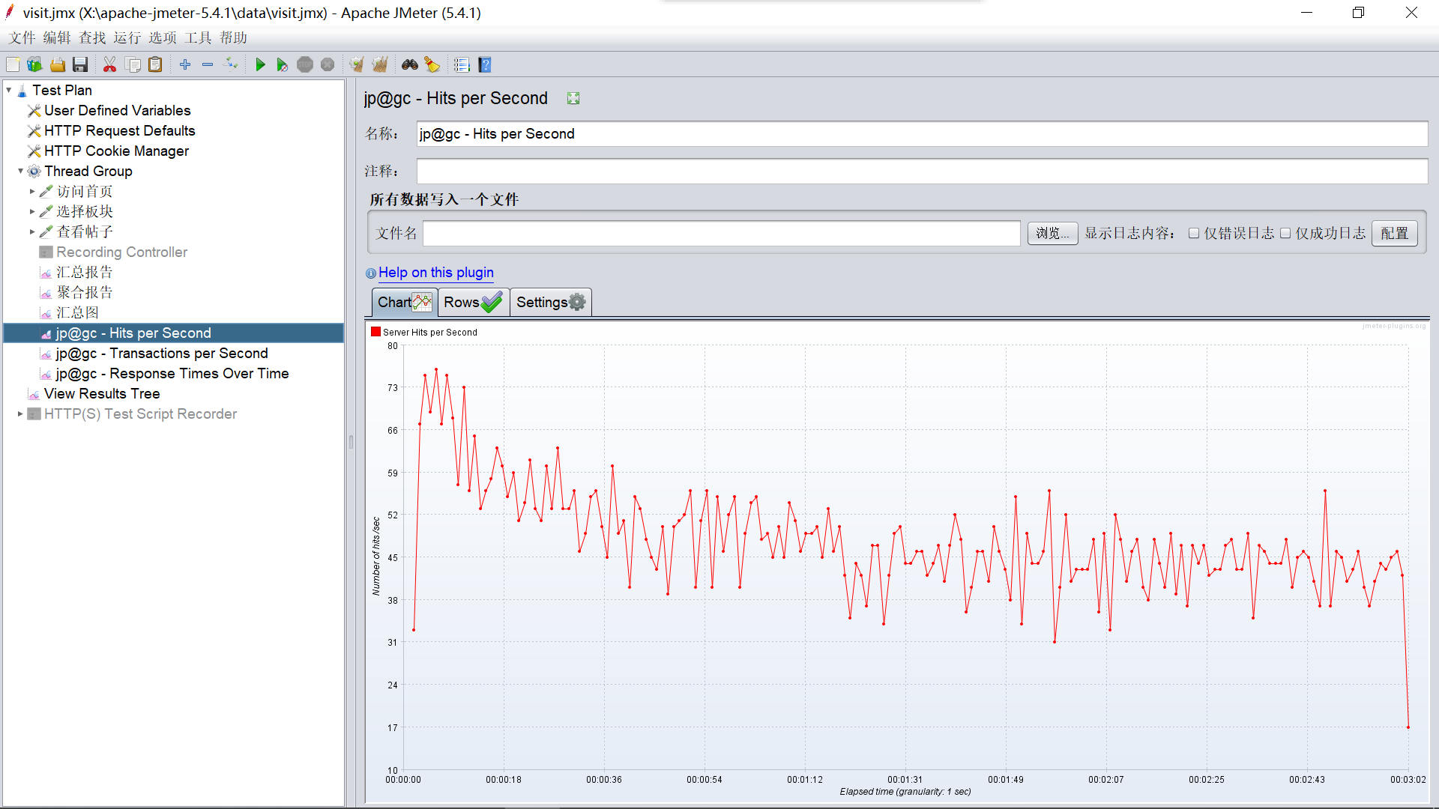

每秒处理事务数

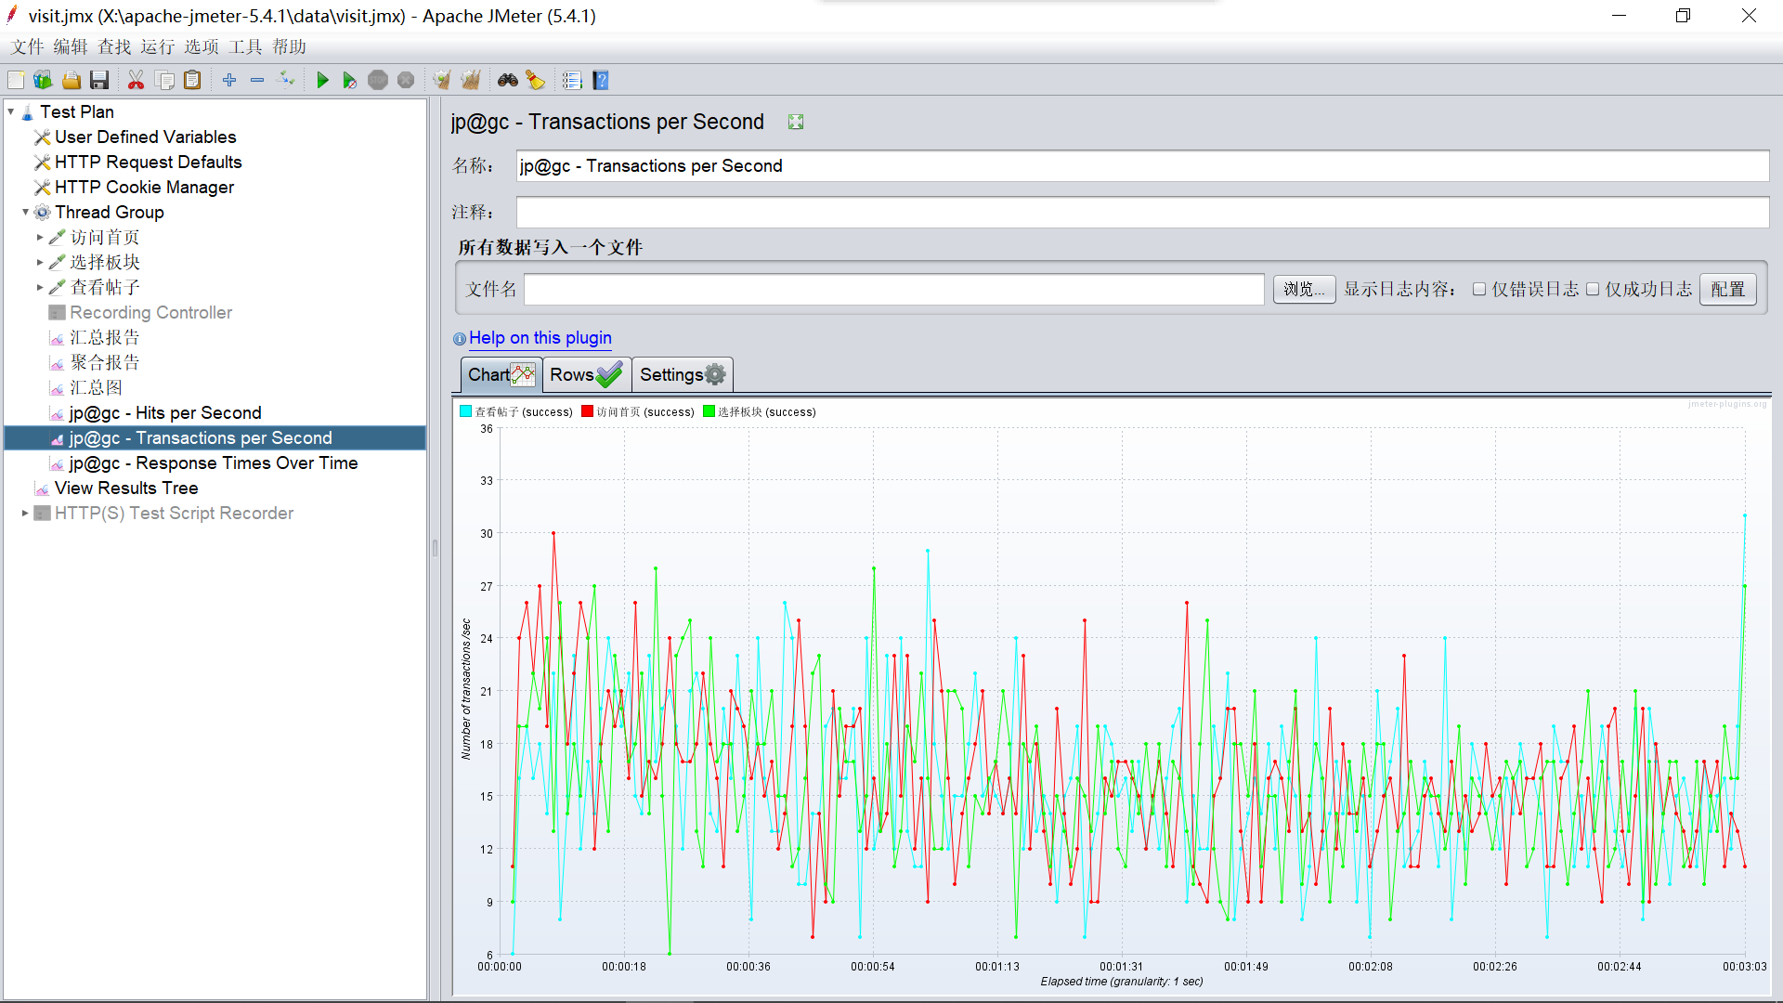

响应时间

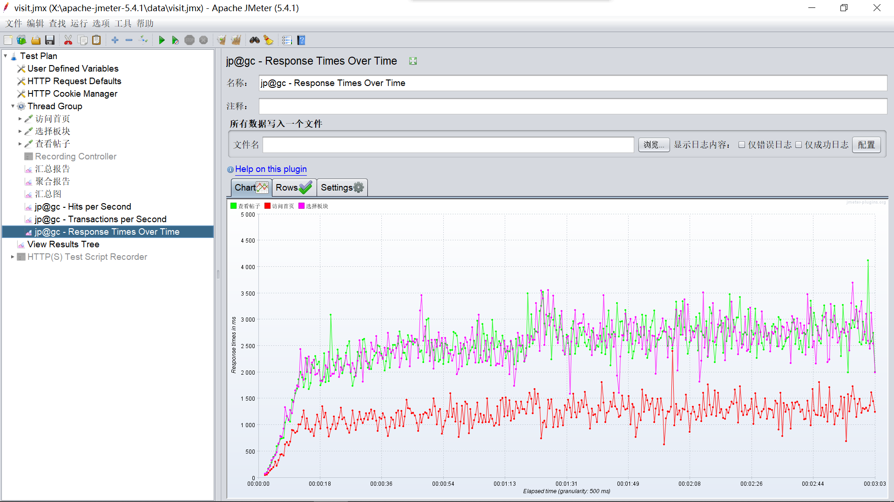

**4.15 查看帖子（150并发3分钟）**

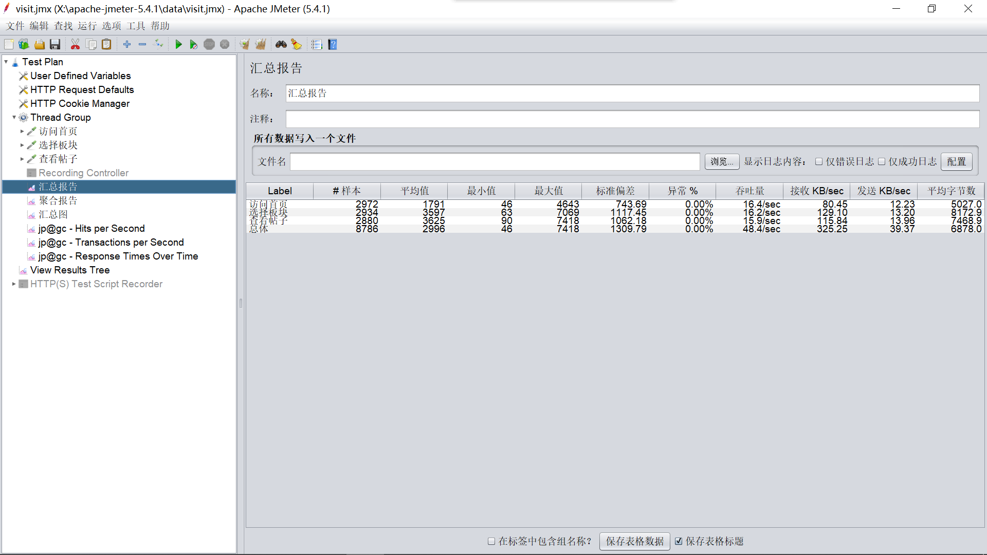

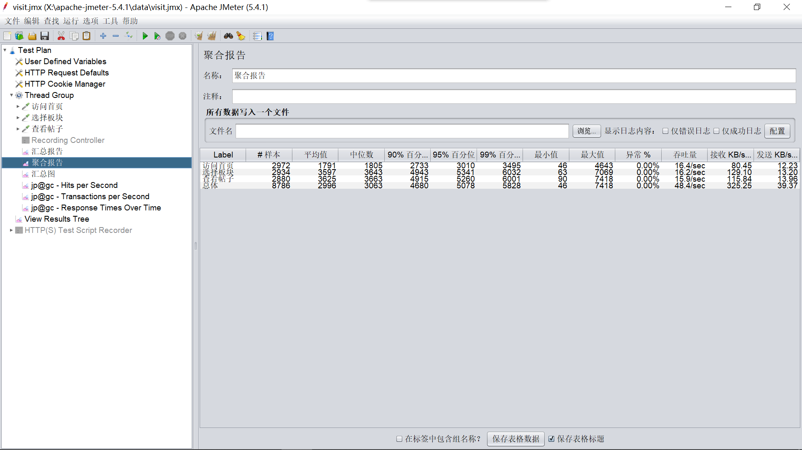

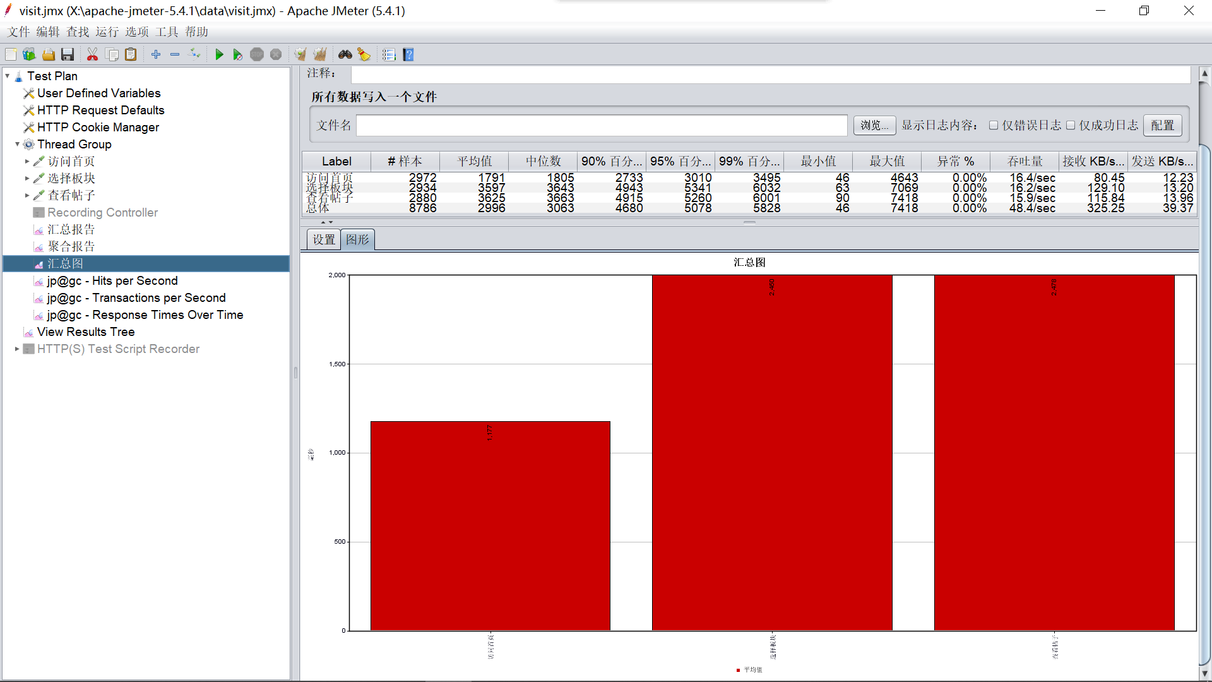

每秒点击率

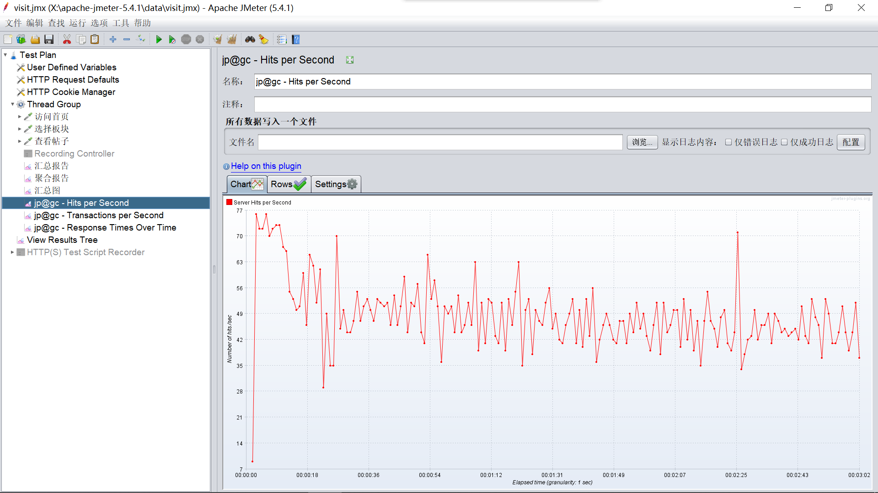

每秒处理事务数

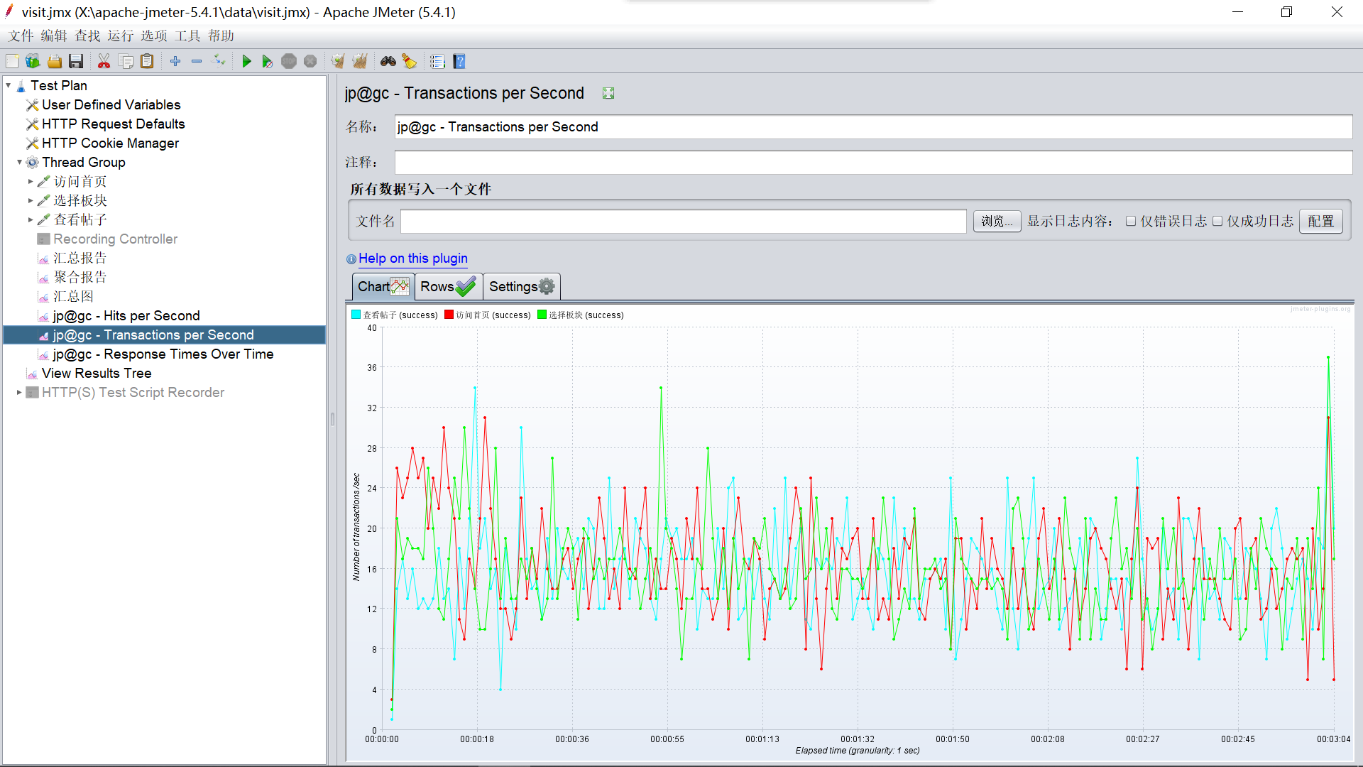

响应时间

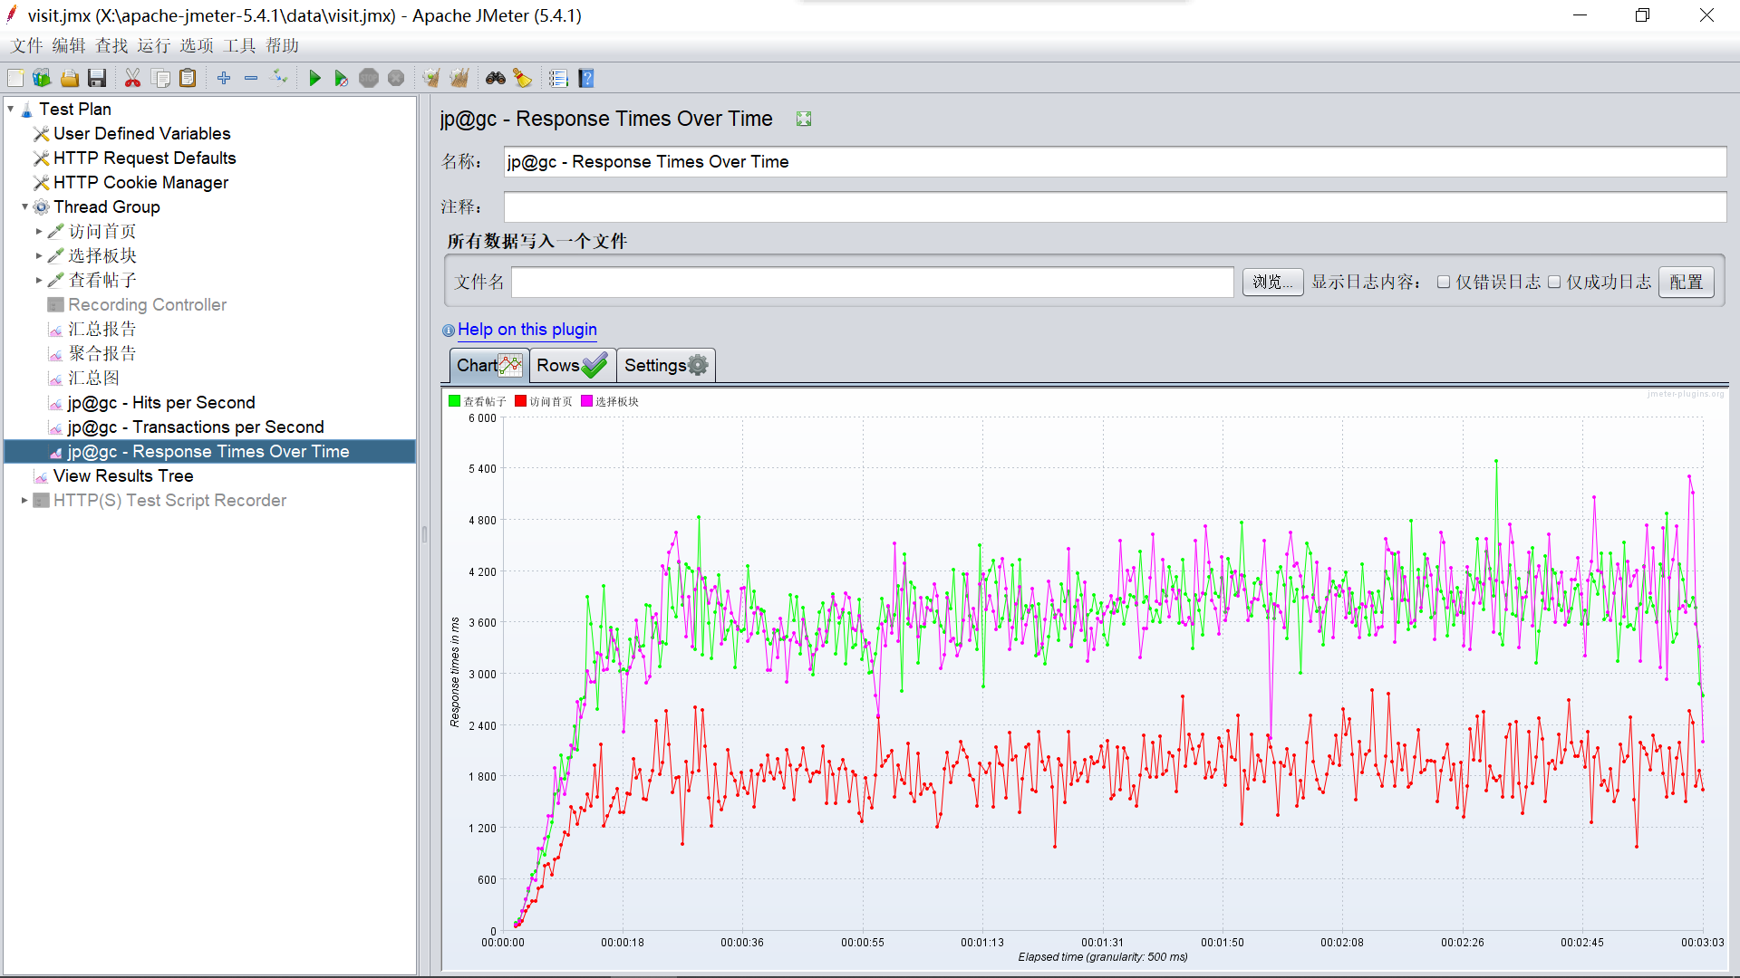

**4.16 查看帖子（200并发3分钟）**

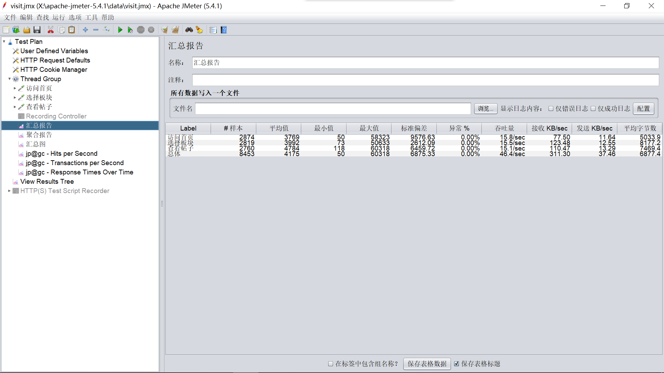

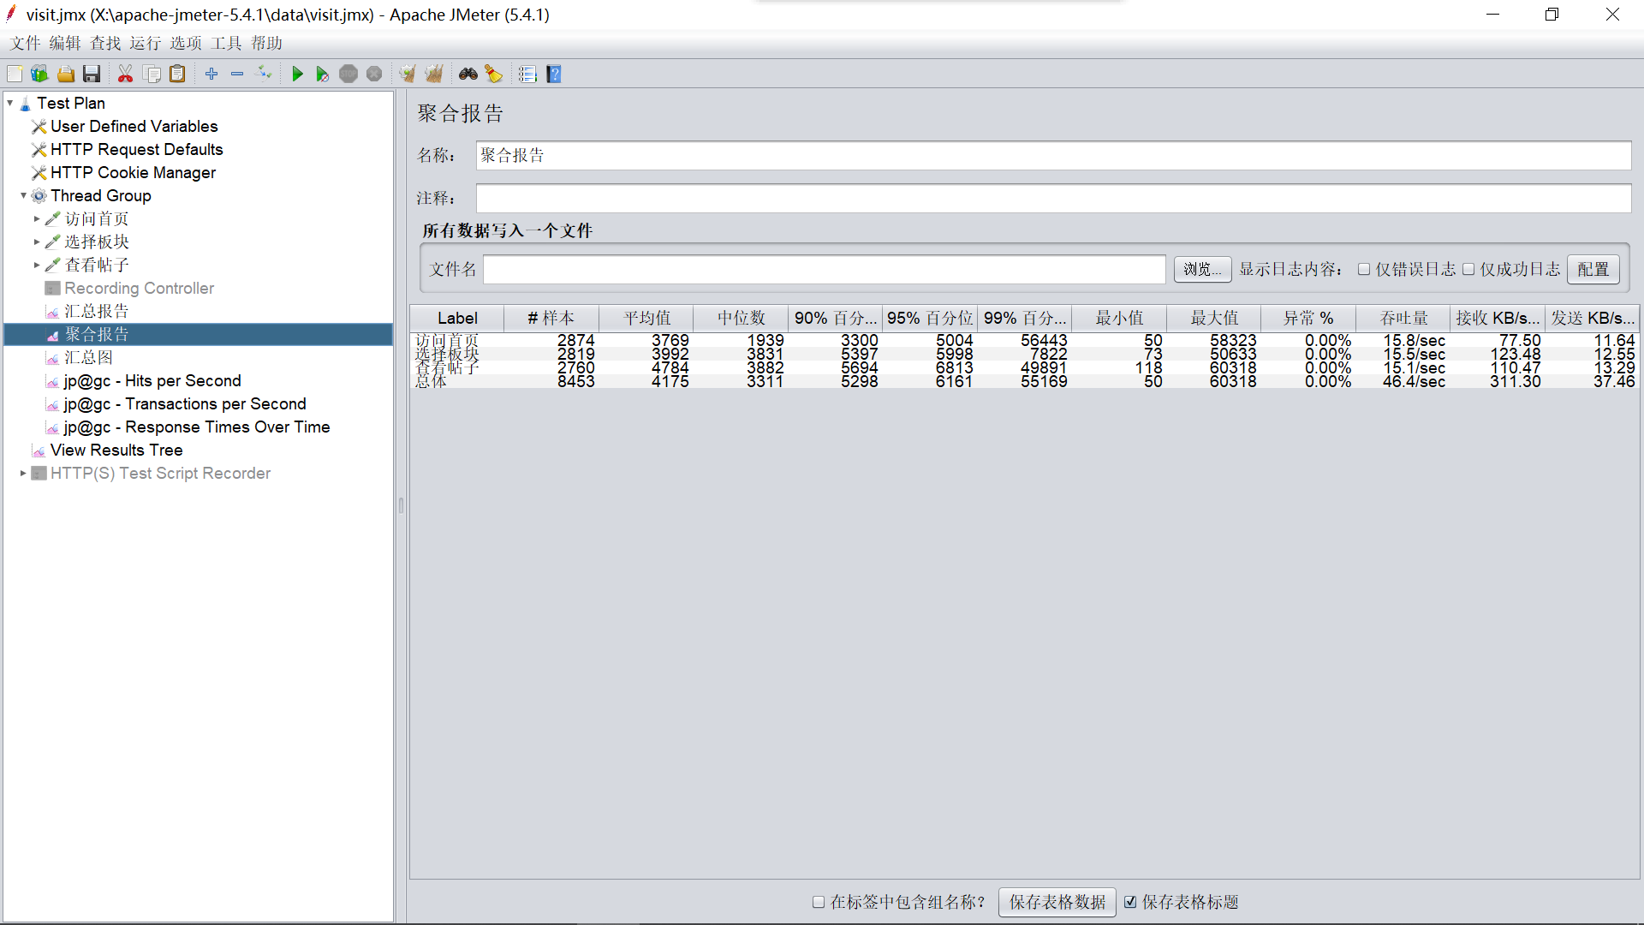

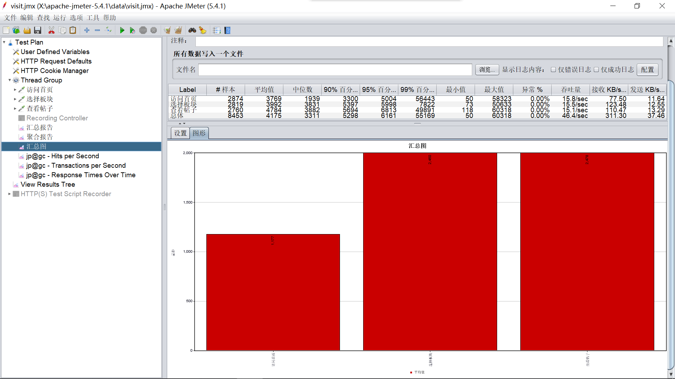

每秒点击率

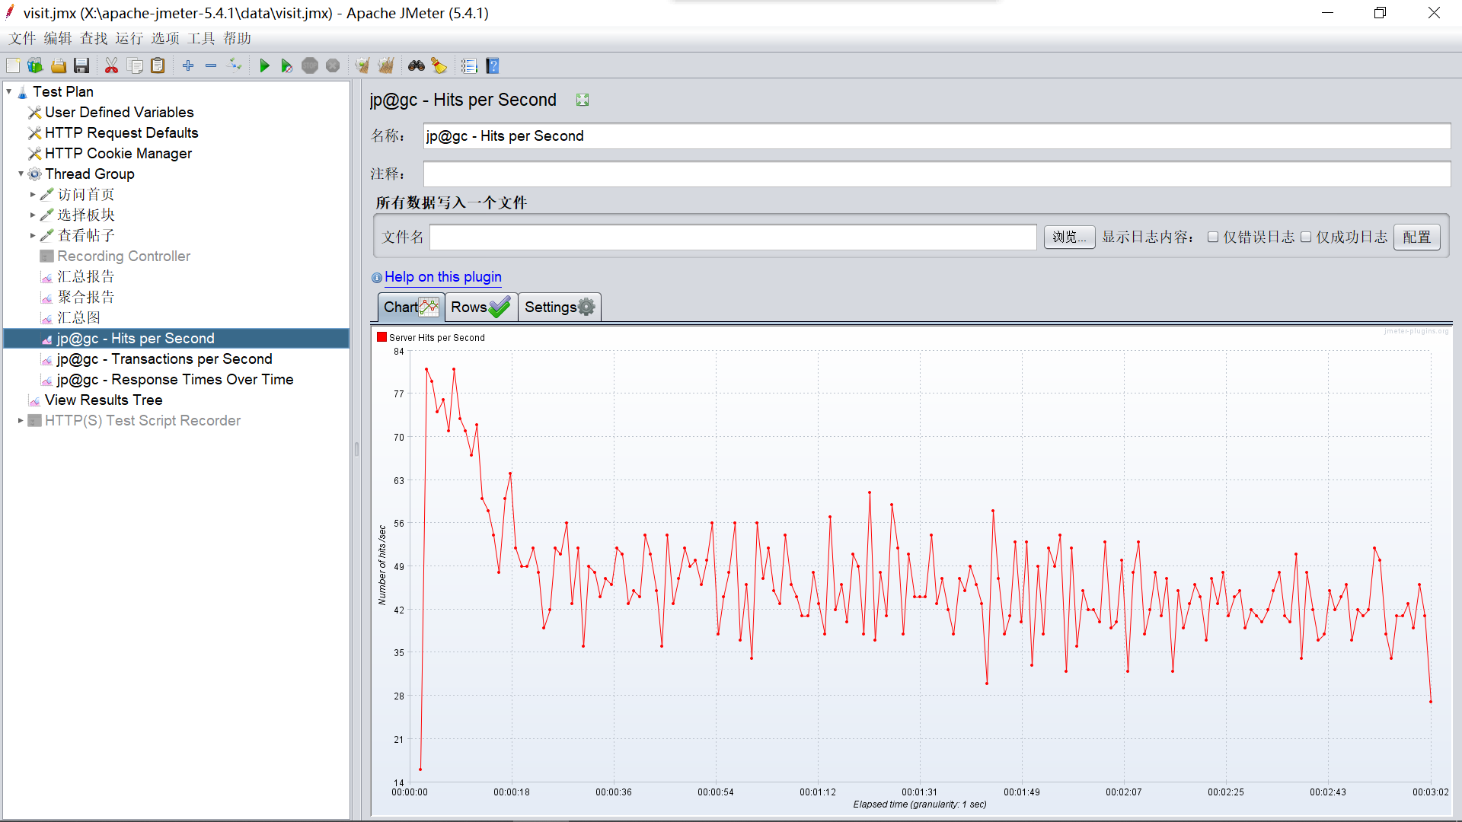

每秒处理事务数

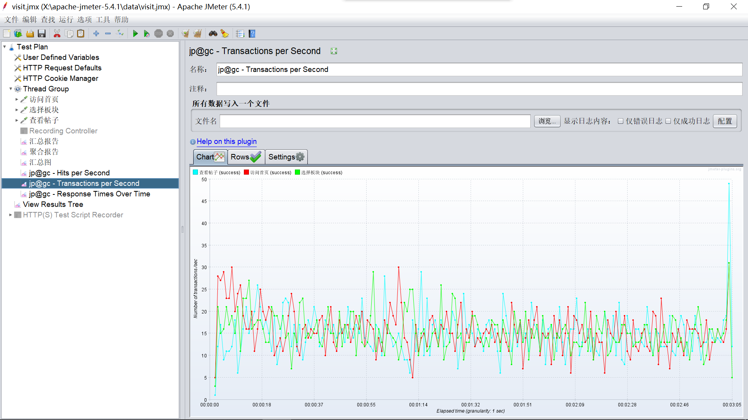

响应时间

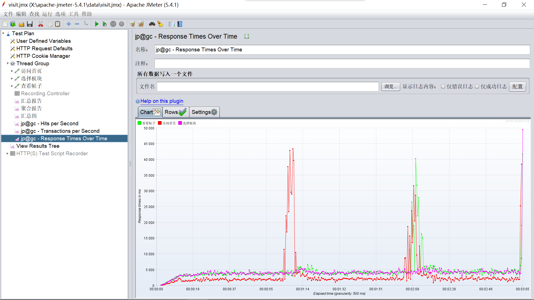

**4.17 查看帖子结果分析**

此次并发测试固价下单，采用阶梯式加压并发测试模式，并发用户数从100递增到200，运行平稳。设置200用户并发的压力分析，响应时间在一分钟左右时激增，之后回复，可能遇到性能瓶颈。从100并发到200并发平均时间在4s内，响应速度很快，完全在用户的感觉快速响应时间内。没有出现异常，服务器运行平稳。

**5.总结**

根据本次性能测试的结果和对结果的分析，当100到200用户同时登录操作时，根据系统压力强度估算系统支持总用户数为:10000,在线用户数为:1000,并发用户数为:150,系统平均响应时间<5s，当并发用户数为：200,8s<系统平均响应时间>5s，响应时间为用户可接受范围之内。100到150用户并发发帖与回复操作，响应时间在5s之内，错误率为:0%。100到200用户并发查看帖子操作，响应时间在5s之内，错误率为:0%。并发测试同时监控服务器资源，系统未出现不良反应，包括cpu、内存占用过高、内存泄漏等，在大吞吐量情况下系统响应时间在用户可接受范围内，因此性能符合用户需求。